**Ντουντούκαλης Παναγιώτης Ε18116**

**Τουλιόπουλος_Θωμάς_Ε18161**

**Διαδικτυακός Προγραμματισμός(Εαρινό Εξάμηνο 2022-2023)**

**Θεωρητικό μέρος – Παρουσίαση**

**Ενότητα 1: Απαιτήσεις Εφαρμογής**

**Στόχοι:**

* Απόκτηση 60% περισσότερων μηνιαίων επισκεπτών μετά από το πρώτο τρίμηνο.
* Αύξηση πωλήσεων της εταιρίας κατά 30% τον πρώτο χρόνο.
* Βελτίωση της κατάταξης για σημαντικές λέξεις-κλειδιά στο Google στις πρώτες δύο σελίδες.
* Αύξηση 25% στις μέσες προβολές σελίδας ανά επισκέπτη στον ιστότοπο, διασυνδέοντας σχετικές σελίδες μεταξύ τους.
* Προσθήκη 100 νέων συνδρομητών στο newsletter της ιστοσελίδας το πρώτο δίμηνο.
* Διαφήμιση στο Instagram και στο Youtube.
* Δημιουργία TikTok λογαριασμού και δημιουργία trend βίντεο με σκοπό να γίνουμε viral.
* Απόκτηση 5000 νέων οπαδών στο Instagram το πρώτο τρίμηνο.
* 3000 νέοι οπαδοί να επισκεφτούν την ιστοσελίδα με την χρήση του giveaway για το VIP εισιτήριο ενός διάσημου καλλιτέχνη.
* Μοντέρνο design ώστε να προσελκυθούν οι νέοι.
* Media queries ώστε να είναι προσβάσιμη η ιστοσελίδα από κάθε συσκευή και λογισμικό.
* Χρήση React JS ώστε να είναι γρήγορα προσπελάσιμη και να μην υπάρχει μεγάλο buffer time.
* Παρουσίαση σε ευδιάκριτο χώρο των συνεργατών μας και των χορηγών μας.

**Φάσεις και ορόσημα:**

Ο συνολικός χρόνος για τη δημιουργία της ιστοσελίδας στο εξάμηνο είναι 5 μήνες άρα 20 εβδομάδες. Με βάση αυτό το deadline, έχουμε τις εξής φάσεις και ορόσημα:

**Φάση 1:** Στρατηγική και προγραμματισμός (1 έως 3 εβδομάδες):

Εδώ καθορίζεται η βάση του έργου για επιτυχία. Καλύπτονται βασικοί τομείς για την επιχείρηση όπως έρευνα, συνεδρίες στρατηγικής, συγγραφή σύντομης έκθεσης με τους στόχους, σύνταξη τεχνικών συνοπτικών ή πιο λεπτομερών εγγράφων αρχιτεκτονικής, απαιτήσεων και ορισμών, σχέδιο αρχιτεκτονικής τοποθεσίας, wireframes και sitemap.

**Φάση 2**: Σχεδιασμός (1 έως 4 εβδομάδες)

Με βάση τη δημιουργική σύνοψη και τα δεδομένα που αποκτήθηκαν στο στάδιο της στρατηγικής, το έργο θα προχωρήσει στη συνέχεια στη φάση του σχεδιασμού. Σε αυτό το στάδιο δημιουργούνται μακέτες σχεδιασμού και παρουσιάζονται για σχόλια για τη δημιουργία ενός προσαρμοσμένου σχεδίου ή προτύπου που πληροί τους στόχους για τον νέο ιστότοπο. Σχέδια για την αρχική σελίδα, πολλές εσωτερικές σελίδες, προβολές επιτραπέζιου υπολογιστή και προβολές για κινητά μπορούν όλα να συμπεριληφθούν σε μακέτες σχεδίασης.

**Φάση 3**: Ανάπτυξη και προγραμματισμός (2 έως 5 εβδομάδες)

Στη συνέχεια, το έργο εισέρχεται στο στάδιο ανάπτυξης χρησιμοποιώντας τον εγκεκριμένο σχεδιασμό, την αρχιτεκτονική τοποθεσίας, την τεχνική σύνοψη και τον χάρτη ιστότοπου. Εδώ, ο ιστότοπος ζωντανεύει και όλα τα στοιχεία του συνεργάζονται για να δημιουργήσουν έναν κορυφαίο ιστότοπο. Δεν υπάρχει μεγάλη συμμετοχή πελατών σε αυτό το σημείο του έργου, αλλά θα χρειαστεί σημαντικός χρόνος. Η διάρκεια αυτής της φάσης μπορεί να αυξηθεί εάν ο ιστότοπος χρειάζεται προσαρμοσμένες εφαρμογές web, εφαρμογές σύνδεσης ή εργαλεία.

**Φάση 4**: Σύνταξη και συναρμολόγηση περιεχομένου (2 έως 5 εβδομάδες)

Το ποιοτικό περιεχόμενο μπορεί να διακρίνει έναν ιστότοπο εξίσου με έναν ευχάριστο σχεδιασμό. Η δημιουργία σημαντικών μηνυμάτων και παροτρύνσεων για δράση, η μεταφορά υλικού από άλλους ιστότοπους, η σύνταξη νέου κειμένου, η αναθεώρηση κειμένου, η δημιουργία επικεφαλίδων, τίτλων σελίδων, λεζάντες και κειμένου για σκοπούς SEO, οι επικεφαλίδες, οι περιγραφές και οι ετικέτες αποτελούν όλα τα μέρη της δημιουργίας περιεχομένου και συνέλευση.

**Φάση 5**: Δοκιμή και έλεγχος beta (1 έως 2 εβδομάδες)

Μια φάση δοκιμής beta ακολουθεί τη μετεγκατάσταση του υλικού στον πρόσφατα σχεδιασμένο ιστότοπο. Ο πελάτης έχει τη δυνατότητα να μοιραστεί τον ιστότοπο σε μια προστατευμένη με κωδικό πρόσβασης περιοχή με τους σχετικούς ενδιαφερόμενους για έλεγχο και σχόλια. Κατά τη διάρκεια αυτής της φάσης, γίνεται επίσης δοκιμή για να ελεγχθεί ότι ο ιστότοπος λειτουργεί σωστά και ότι είναι βελτιστοποιημένος για χρήση σε διάφορα προγράμματα περιήγησης, οθόνες και κινητές συσκευές.

**Φάση 6:** Εκκίνηση ιστότοπου (1 ημέρα έως 1 εβδομάδα)

Μετά την έγκριση από το στάδιο beta, ο νέος ιστότοπος ξεκινά χωρίς διακοπή στον τρέχοντα ιστότοπο. Η διαδικασία εκκίνησης μπορεί να είναι απλή και γρήγορη ή μπορεί να είναι πιο περίπλοκη ανάλογα με το τι περιλαμβάνει ο πελάτης.

**Φάση 7**: Συντήρηση και βελτιώσεις (σε εξέλιξη)

Ένας ιστότοπος χρειάζεται συνεχή συντήρηση μόλις ξεκινήσει, συμπεριλαμβανομένης της φιλοξενίας, της ασφάλειας, της δημιουργίας περιεχομένου και της προσβασιμότητας.

**Απαιτήσεις Χρηστών**

**Δημιουργία Ερωτηματολογίων**

Στη συνέχεια έχει δημιουργηθέι ένα ερωτηματολόγιο για τους τελικούς χρήστες και ένα ερωτηματολόγιο για τον διαχειριστή της εφαρμογής. Με αυτόν τον τρόπο θα γίνει πιο εύκολα κατανοητό σε τι χρειάζεται να δοθεί έμφαση κατά τον σχεδιασμό της εφαρμογής. Για την δημιουργία των ερωτηματολογίων χρησιμοποιήθηκε το **Google Forms**. Παρακάτω παρατίθενται τα links για το καθένα από αυτά:

Ερωτηματολόγιο τελικών χρηστών: https://forms.gle/WGEcMGGZcebQQnsD7

Ερωτηματολόγιο διαχειριστή: https://forms.gle/E54jbjBq4RNM3u9c8

Και παρακάτω βρίσκονται όλα μαζί σε έναν αριθμημένο πίνακα

|  |  |  |
| --- | --- | --- |
|  | **Τελικοί χρήστες** | **Διαχειριστής** |
| 1. | Χρήση εφαρμογής από οποιαδήποτε συσκευή. | Ξεχωριστή σελίδα διαχειριστή με κατάλληλο Dashboard |
| 2. | Χρήση εφαρμογής από οποιονδήποτε browser. | Διαχείρηση της εφαρμογής από οποιοδήποτε πρόγραμμα ιστού |
| 3. | Διαφοροποίηση χρήστη με μοναδικά αναγνωριστικά. | Παρουσίαση όλων των εγγεγραμένων χρηστών σε πίνακα |
| 4. | Εγγραφή με διάφορους τρόπους(Google,Facebook) | Τροποποίηση στοιχειών χρήστη |
| 5. | Two Factor Authentication | Διαγραφή στοιχείων χρήστη |
| 6. | Ασφαλείς συναλλαγές | Αλλαγή στοιχείων των εκδηλώσεων της ιστοσελίδας |
| 7. | Αναζήτηση πληροφοριών σχετιζόμενες με το προφίλ σας | Παρουσίαση καθημερινών επισκέψεων από τους τελικούς χρήστες |
| 8. | Διαφημίσεις σχετιζόμενες με το προφίλ σας | Παρουσίαση όλων των κινήσεων των τελικών χρηστών κατά τη παραμονή τους στην ιστοσελίδα |
| 9. | Αναζήτηση χρησιμοποιώντας σχετικές λέξεις-κλειδιά. | Παρουσιάση όλων των κριτικών των συναυλιών των τελικών χρηστών |
| 10. | Μοντέρνα παρουσιάση της εφαρμογής |  |
| 11. | Αλλαγή σελίδων μέσα στην εφαρμογή |  |
| 12. | Χρήση chat bot για την βελτιστοποίηση της εμπειρίας στην εφαρμογή |  |
| 13. | Dark mode και light mode |  |
| 14. | Επιλογή ανάμεσα σε ελληνικά και αγγλικά |  |
| 15. | Κριτική συναυλιών |  |
| 16. | Παρουσιάση όλων των κριτικών των συναυλιών |  |

**User personas**

Στη συνέχεια παρατίθονται τρία αντιπροσωπευτικα user personas για χρήστες που μπορεί να χρησιμοποιήσουν την εφαρμογή.

1)

**Όνομα**: Κωνσταντίνος Κωνσταντίνου

**Φωτογραφία**:



**Ηλικία**: 28

**Επάγγελμα**: Μηχανικός Λογισμικού

**Τοποθεσία**: Αθήνα , Ελλάδα

**Προσωπικότητα**: Ο Κωνσταντίνος είναι ένας πολυάσχολος επαγγελματίας που γνωρίζει την τεχνολογία και είναι πάντα εν κινήσει. Είναι φιλόδοξος, εργατικός και του αρέσει να συμμετέχει σε πολλά έργα ταυτόχρονα. Ο Κωνσταντίνος εκτιμά τον χρόνο του και αναζητά λύσεις που του εξοικονομούν χρόνο και προσπάθεια.

**Στόχοι**: Ο Κωνσταντίνος απολαμβάνει να παρακολουθεί συναυλίες στον ελεύθερο χρόνο του και θέλει να αγοράσει ένα εισιτήριο για μια επερχόμενη συναυλία του αγαπημένου του συγκροτήματος. Αναζητά έναν ιστότοπο που προσφέρει μια βολική και απροβλημάτιστη εμπειρία αγοράς εισιτηρίων.

**Κίνητρα**: Ο Κωνσταντίνος θέλει να αποφύγει τις μεγάλες ουρές και τα πλήθη που έρχονται με την αγορά εισιτηρίων για συναυλία στο χώρο. Θέλει επίσης να εξασφαλίσει ότι θα πάρει μια καλή θέση και δεν θα χάσει την ευκαιρία να παρακολουθήσει τη συναυλία.

**Προκλήσεις**: Το πολυάσχολο πρόγραμμα του Κωνσταντίνου τον κάνει δύσκολο να αφιερώνει πολύ χρόνο στην αναζήτηση εισιτηρίων ή να πηγαίνει στον χώρο για να τα αγοράσει. Θέλει επίσης να βεβαιωθεί ότι δεν πληρώνει υπερβολικά για το εισιτήριο.

**Γιατί αυτός ο ιστότοπος έχει τη λύση για το πρόβλημά του**: Ο Κωνσταντίνος θέλει να χρησιμοποιήσει έναν ιστότοπο που προσφέρει φιλική προς τον χρήστη διεπαφή, εύκολες επιλογές πληρωμής και μια μεγάλη ποικιλία εισιτηρίων για να διαλέξει. Αυτός ο ιστότοπος προσφέρει όλες αυτές τις δυνατότητες, μαζί με μια ασφαλή πύλη πληρωμής και ανταγωνιστικές τιμές. Ο Κωνσταντίνος μπορεί εύκολα να αναζητήσει εισιτήρια, να επιλέξει τις θέσεις που προτιμά και να πραγματοποιήσει την πληρωμή χωρίς να βγει από το γραφείο του. Ο ιστότοπος παρέχει επίσης όλες τις απαραίτητες πληροφορίες για τη συναυλία, συμπεριλαμβανομένου του χώρου, της ημερομηνίας και της ώρας, γεγονός που διευκολύνει τον Κωνσταντίνο να προγραμματίσει το πρόγραμμά του.

2)

**Όνομα**: Δήμητρα Παππά

**Φωτογραφία**:



**Ηλικία**: 16

**Επάγγελμα**: Μαθήτρια Λυκείου

**Τοποθεσία**: Αθήνα, Ελλάδα

**Προσωπικότητα**: Η Δήμητρα είναι μια εξωστρεφής και ενθουσιώδης έφηβη που είναι παθιασμένη με τη μουσική. Είναι μια κοινωνική πεταλούδα και της αρέσει να περνά χρόνο με τους φίλους της και να παρακολουθεί συναυλίες και μουσικά φεστιβάλ. Η Δήμητρα είναι γνώστης της τεχνολογίας και λατρεύει να χρησιμοποιεί τα μέσα κοινωνικής δικτύωσης για να συνδέεται με τα αγαπημένα της συγκροτήματα και άλλους λάτρεις της μουσικής.

**Στόχοι**: Στόχος της Δήμητρας είναι να παρακολουθήσει μια ζωντανή συναυλία του αγαπημένου της συγκροτήματος, που έρχεται στην πόλη τον επόμενο μήνα. Θέλει να βεβαιωθεί ότι θα πάρει ένα εισιτήριο πριν εξαντληθούν και έχουν την καλύτερη δυνατή εμπειρία στη συναυλία.

**Κίνητρα**: Η Δήμητρα είναι ενθουσιασμένη με την ευκαιρία να δει το αγαπημένο της συγκρότημα ζωντανά και να μοιραστεί την εμπειρία με τους φίλους της. Θέλει να δημιουργήσει αξέχαστες αναμνήσεις και να συνδεθεί με άλλους θαυμαστές που μοιράζονται το πάθος της για τη μουσική.

**Προκλήσεις**: Ως έφηβη, η Δήμητρα έχει περιορισμένο προϋπολογισμό και θέλει να βεβαιωθεί ότι μπορεί να πάρει τις καλύτερες δυνατές θέσεις για τη συναυλία χωρίς υπερβολικές δαπάνες. Θέλει επίσης να αποφύγει την ταλαιπωρία της αναμονής σε μεγάλες ουρές.

**Γιατί αυτός ο ιστότοπος έχει τη λύση για το πρόβλημά της**: Αυτός ο ιστότοπος προσφέρει μια σειρά από επιλογές εισιτηρίων για διαφορετικά εύρη τιμών, διευκολύνοντας τη Δήμητρα να βρει ένα προσιτό εισιτήριο που ταιριάζει στον προϋπολογισμό της. Ο ιστότοπος διαθέτει επίσης μια φιλική προς το χρήστη διεπαφή που διευκολύνει την αναζήτηση εισιτηρίων, την επιλογή των προτιμώμενων θέσεων και την πληρωμή μέσω διαδικτύου. Η Δήμητρα μπορεί επίσης να χρησιμοποιήσει την ενσωμάτωση των μέσων κοινωνικής δικτύωσης του ιστότοπου για να συνδεθεί με άλλους θαυμαστές και να μοιραστεί τον ενθουσιασμό της για την επερχόμενη συναυλία. Επιπλέον, ο ιστότοπος παρέχει λεπτομερείς πληροφορίες σχετικά με τη συναυλία, συμπεριλαμβανομένου του χώρου, της ημερομηνίας και της ώρας, γεγονός που διευκολύνει τη Δήμητρα να προγραμματίσει την ημέρα της και να εξασφαλίσει ότι θα φτάσει στη συναυλία στην ώρα της.

3)

**Όνομα**: Πέτρος Ιωάννου

**Φωτογραφία**:



**Ηλικία**: 49

**Επάγγελμα**: Επιχειρηματίας

**Τοποθεσία**: Αθήνα, Ελλάδα

**Προσωπικότητα**: Ο Πέτρος είναι ένας μεσήλικας που είναι παθιασμένος με τη μουσική και του αρέσει να παρακολουθεί συναυλίες και ζωντανές εκδηλώσεις με τη γυναίκα του. Είναι ένας πολυάσχολος επαγγελματίας που εκτιμά τον χρόνο του και αναζητά λύσεις που προσφέρουν ευκολία και αποτελεσματικότητα.

**Στόχοι**: Ο Πέτρος θέλει να κάνει έκπληξη στη γυναίκα του πηγαίνοντας τη σε μια ζωντανή συναυλία του αγαπημένου τους τραγουδιστή, τον οποίο άκουγαν όταν ήταν μικρότεροι. Θέλει να βεβαιωθεί ότι θα έχουν καλές θέσεις και θα έχουν μια αξέχαστη εμπειρία.

**Κίνητρα**: Ο Πέτρος θέλει να ξαναζήσει τις αναμνήσεις της νιότης του και να μοιραστεί την εμπειρία με τη γυναίκα του. Θέλει να δημιουργήσει μια ρομαντική και αξέχαστη βραδιά που θα μπορούν να αγαπούν για τα επόμενα χρόνια.

**Προκλήσεις**: Το πολυάσχολο πρόγραμμα του Πέτρου τον κάνει δύσκολο να βρει χρόνο να πάει στον χώρο για να αγοράσει εισιτήρια ή να αναζητήσει εισιτήρια μέσω Διαδικτύου. Θέλει επίσης να βεβαιωθεί ότι θα πάρει μια καλή συμφωνία και δεν θα κάνει υπερβολικές δαπάνες.

**Γιατί αυτός ο ιστότοπος έχει τη λύση για το πρόβλημά του**: Αυτός ο ιστότοπος προσφέρει μια βολική και φιλική προς το χρήστη εμπειρία αγοράς εισιτηρίων που επιτρέπει στον Πέτρος να αναζητήσει εισιτήρια, να επιλέξει τις προτιμώμενες θέσεις του και να πραγματοποιήσει την πληρωμή ηλεκτρονικά από την άνεση του σπιτιού ή του γραφείου του. Ο ιστότοπος προσφέρει επίσης μια μεγάλη ποικιλία εισιτηρίων, συμπεριλαμβανομένων πακέτων VIP και ευκαιριών συνάντησης και χαιρετισμού με τον καλλιτέχνη, που μπορούν να κάνουν την εμπειρία ακόμα πιο ξεχωριστή. Ο Πέτρος μπορεί επίσης να χρησιμοποιήσει την υποστήριξη πελατών του ιστότοπου για να λάβει απαντήσεις σε τυχόν ερωτήσεις που μπορεί να έχει και να διασφαλίσει ότι θα λάβει την καλύτερη δυνατή συμφωνία. Επιπλέον, ο ιστότοπος παρέχει λεπτομερείς πληροφορίες σχετικά με τη συναυλία, συμπεριλαμβανομένου του χώρου, της ημερομηνίας και της ώρας, γεγονός που διευκολύνει τον Πέτρο να προγραμματίσει τη βραδιά του και να εξασφαλίσει ότι αυτός και η σύζυγός του θα φτάσουν στη συναυλία στην ώρα τους.

**User stories:**

1. Ως λάτρης της μουσικής, θέλω να μπορώ να αναζητώ επερχόμενες συναυλίες ανά καλλιτέχνη, είδος και τοποθεσία, ώστε να μπορώ να βρω συναυλίες που με ενδιαφέρουν να παρακολουθήσω.
2. Ως θεατής σε συναυλίες, θέλω να μπορώ να αγοράζω εισιτήρια εύκολα και με ασφάλεια στο Διαδίκτυο, ώστε να μην χρειάζεται να ανησυχώ μήπως χάσω παραστάσεις.
3. Ως συχνός συμμετέχων σε συναυλίες, θέλω να μπορώ να δημιουργήσω έναν λογαριασμό που θα αποθηκεύει τα προσωπικά μου στοιχεία και τις πληροφορίες πληρωμής, ώστε να μπορώ να αγοράζω εισιτήρια γρήγορα και εύκολα.
4. Ως διοργανωτής συναυλιών, θέλω να μπορώ να παραθέσω επερχόμενες παραστάσεις στον ιστότοπο και να τις προωθήσω σε ένα ευρύ κοινό για να αυξήσω τις πωλήσεις εισιτηρίων.
5. Ως ιδιοκτήτης χώρου, θέλω να μπορώ να χρησιμοποιώ τον ιστότοπο για να πουλάω εισιτήρια για εκδηλώσεις που φιλοξενούνται στον χώρο μου.
6. Ως συμμετέχων σε μουσικό φεστιβάλ, θέλω να μπορώ να αγοράζω εισιτήρια για πολλές παραστάσεις και εκδηλώσεις ταυτόχρονα, ώστε να εξοικονομώ χρόνο και χρήματα.
7. Ως λάτρης της μουσικής, θέλω να μπορώ να μάθω για επερχόμενες συναυλίες και φεστιβάλ που μπορεί να μην ήξερα διαφορετικά.
8. Ως θαυμαστής των συναυλιών, θέλω να μπορώ να δω έναν πίνακα θέσεων του χώρου και να επιλέξω τις δικές μου θέσεις, ώστε να μπορώ να διασφαλίσω ότι έχω καλή θέα της παράστασης.
9. Ως συμμετέχων σε συναυλίες, θέλω να μπορώ να λαμβάνω ειδοποιήσεις μέσω email ή γραπτών μηνυμάτων για επερχόμενες συναυλίες και πωλήσεις εισιτηρίων, ώστε να μην χάνω παραστάσεις.
10. Ως δωρητής, θέλω να μπορώ να αγοράσω εισιτήρια συναυλιών ως δώρο για τους φίλους και τα μέλη της οικογένειάς μου.
11. Ως λάτρης της μουσικής, θέλω να μπορώ να διαβάζω κριτικές και βαθμολογίες προηγούμενων συναυλιών, ώστε να μπορώ να έχω καλύτερη ιδέα για το τι να περιμένω από τις επερχόμενες συναυλίες.
12. Ως θαυμαστής των συναυλιών, θέλω να μπορώ να μεταφέρω εισιτήρια σε φίλους ή να τα πουλήσω εάν δεν μπορώ να παρευρεθώ στην εκδήλωση.
13. Ως διοργανωτής συναυλιών, θέλω να μπορώ να παρακολουθώ τις πωλήσεις εισιτηρίων και τα αναλυτικά στοιχεία, ώστε να μπορώ να κατανοήσω καλύτερα το κοινό μου και τις προσπάθειες μάρκετινγκ.
14. Ως λάτρης της μουσικής, θέλω να μπορώ να δω το lineup της συναυλίας και να μάθω περισσότερες πληροφορίες για τους καλλιτέχνες που παίζουν.
15. Ως θαυμαστής των συναυλιών, θέλω να μπορώ να αγοράζω εισιτήρια με σιγουριά, γνωρίζοντας ότι ο ιστότοπος διαθέτει ασφαλές σύστημα πληρωμών και εγγυάται την αυθεντικότητα των εισιτηρίων.
16. Ως λάτρης της μουσικής, θέλω να μπορώ να ανακαλύπτω νέους καλλιτέχνες και συγκροτήματα μέσω των προτάσεων του ιστότοπου και των επιλεγμένων playlist.
17. Ως θαυμαστής των συναυλιών, θέλω να μπορώ να εκτυπώσω τα εισιτήριά μου στο σπίτι ή να τα παραδώσω στο γραμματοκιβώτιό μου, ώστε να μην ανησυχώ για την παραλαβή τους από το χώρο.
18. Ως διοργανωτής συναυλιών, θέλω να μπορώ να πουλάω εισιτήρια VIP και εμπειρίες που προσφέρουν στους θαυμαστές ειδική πρόσβαση και προνόμια.
19. Ως λάτρης της μουσικής, θέλω να μπορώ να αγοράζω εισιτήρια για συναυλίες σε άλλες πόλεις και χώρες και να λαμβάνω ταξιδιωτικές συστάσεις και συμβουλές.
20. Ως θαυμαστής των συναυλιών, θέλω να μπορώ να συνδεθώ με άλλους θαυμαστές που παρακολουθούν την ίδια συναυλία και να μοιράζομαι συμβουλές και συμβουλές για τον χώρο και την παράσταση.

**Visual Sitemap:**

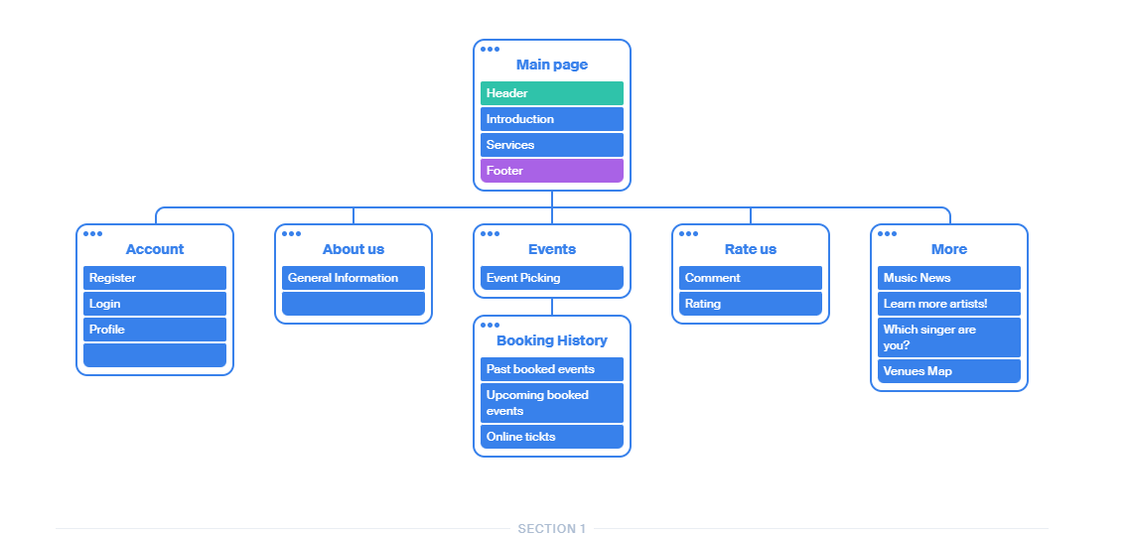

Στο visual sitemap παρουσιάζουμε την ιεραρχία των υποσελίδων της εφαρμογής μας. Όπως βλέπουμε ο χρήστης εισέρχεται αρχικά στο main page όπου μπορεί να ανακατευθυνθεί μέσω του navbar στις αντίστοιχες σελίδες που φαίνονται στην παραπάνω εικόνα.

**Wireframe:**



Το wireframe παρέχει ένα βασικό layout για το πως πρέπει να είναι η όψη της σελίδας. Παρέχεται για όλες τις διαθέσιμες συσκευές(ηλεκτρονικός υπολογιστής, κινητό).

**Ενότητα 2: Σύγχρονες Τάσεις Διαδικτυακών Εφαρμογών**

**Τάσεις Διαδικτυακών Εφαρμογών 2023:**

* **Javascript Framework:** Ένα πλαίσιο ανάπτυξης είναι μια αφαίρεση στην οποία ο γραμμένος από τον χρήστη κώδικας μπορεί να προστεθεί στο λογισμικό για να αλλάξει ορισμένες πτυχές της συνολικής του λειτουργικότητας. Ένα πλαίσιο JavaScript επιτρέπει στους προγραμματιστές να ελέγχουν τις λειτουργίες και να τις χρησιμοποιούν προς όφελός τους. Δεδομένου ότι τα πλαίσια προσαρμόζονται ευκολότερα για τον σχεδιασμό ιστοτόπων, οι περισσότεροι προγραμματιστές ιστοτόπων τα χρησιμοποιούν. Τα πλαίσια περιλαμβάνουν χαρακτηριστικά όπως η αντίδραση των προγραμμάτων στη συσκευή, τα οποία κάνουν την εργασία με JavaScript απλή και ρευστή. Τα πιο γνωστά Frameworks είναι οι: React, Angular, Vue και Node.js Με τη χρήση της Javascript μπορούν να αξιοποιούν πολλές τεχνολογικές στοίβες(MEAN, MERN, MEVN…)
* **Single-Page Applications (SPAs):** Μια Εφαρμογή Μονής Σελίδας (SPA) είναι μια εφαρμογή Ιστού που λειτουργεί μέσα σε μία μόνο ιστοσελίδα. Αντί να φορτώνουν νέες σελίδες από τον διακομιστή για κάθε αλληλεπίδραση, τα SPA ενημερώνουν δυναμικά την τρέχουσα σελίδα λαμβάνοντας δεδομένα από τον διακομιστή και χειραγωγώντας το DOM (Document Object Model) χρησιμοποιώντας JavaScript.

Πλεονεκτήματα SPAs:

* + **Βελτιωμένη εμπειρία χρήστη**: Τα SPA παρέχουν μια πιο ρευστή και ανταποκρινόμενη εμπειρία χρήστη. Καθώς η σελίδα δεν χρειάζεται να επαναφορτωθεί πλήρως, οι αλληλεπιδράσεις είναι πιο γρήγορες και οι χρήστες δεν αντιμετωπίζουν το ενοχλητικό αποτέλεσμα των ανανεώσεων σελίδας.
  + **Ταχύτερη απόδοση**: Τα SPA φορτώνουν τα δεδομένα ασύγχρονα. Μόλις φορτωθεί η αρχική σελίδα, οι επόμενες αλληλεπιδράσεις μπορούν να διεκπεραιωθούν κάνοντας αιτήματα AJAX για την ανάκτηση μόνο των απαραίτητων δεδομένων. Αυτό μειώνει τη χρήση εύρους ζώνης και έχει ως αποτέλεσμα ταχύτερους χρόνους φόρτωσης, ειδικά για πολύπλοκες και βαριές εφαρμογές δεδομένων.
  + **Βελτιωμένη διαδραστικότητα**: Τα SPA επιτρέπουν δυναμικές ενημερώσεις περιεχομένου χωρίς επαναφόρτωση σελίδων. Αξιοποιούν πλαίσια και βιβλιοθήκες JavaScript για να χειριστούν το DOM, επιτρέποντας διαδραστικές λειτουργίες όπως επικύρωση φόρμας σε πραγματικό χρόνο, άμεσα αποτελέσματα αναζήτησης και δυναμική φόρτωση περιεχομένου. Αυτό ενισχύει τη διαδραστικότητα και κάνει την εφαρμογή να έχει μεγαλύτερη απόκριση.
  + **Δυνατότητες εκτός σύνδεσης**: Τα SPA μπορούν να ενσωματώσουν τεχνικές όπως αποθήκευση δεδομένων στην κρυφή μνήμη και χρήση τοπικής αποθήκευσης, επιτρέποντας την πρόσβαση και τη λειτουργικότητα εκτός σύνδεσης. Αποθηκεύοντας τοπικά τα απαραίτητα στοιχεία και δεδομένα, η εφαρμογή μπορεί να λειτουργεί ακόμα και όταν ο χρήστης είναι εκτός σύνδεσης
  + **Επαναχρησιμοποίηση κώδικα:** Τα SPA συχνά ακολουθούν απομονωμένες δομές και δομές που βασίζονται σε μέρη. Αυτό προάγει την επαναχρησιμοποίηση του κώδικα και την πρακτικότητα, καθώς τα εξαρτήματα μπορούν να επαναχρησιμοποιηθούν εύκολα σε διάφορες σελίδες ή περιοχές της εφαρμογής. Διευκολύνει επίσης τους προγραμματιστές να συνεργαστούν επειδή μπορούν να εργαστούν σε διαφορετικά στοιχεία μόνοι τους χωρίς να παρεμβαίνουν ο ένας στον κώδικα του άλλου.
  + **Απλοποιημένο Backend:** Τα SPA μεταφέρουν μεγάλο μέρος της λογικής της εφαρμογής στην πλευρά του πελάτη, κάνοντας την υποδομή του backend πιο απλή. Ο διακομιστής ουσιαστικά συμπληρώνει ως προμηθευτής πληροφοριών μέσω API, μεταφέροντας στοιχεία JSON ή XML. Η ανάπτυξη και η συντήρηση του backend γίνεται απλούστερη από αυτόν τον διαχωρισμό.
  + **Συμβατότητα μεταξύ πλατφορμών**: Τα SPA μπορούν να εκτελούνται σε διάφορες συσκευές και πλατφόρμες, συμπεριλαμβανομένων επιτραπέζιων υπολογιστών, φορητών συσκευών και tablet, αρκεί να διαθέτουν συμβατό πρόγραμμα περιήγησης ιστού. Η προσέγγιση ενός ευρύτερου κοινού και η μείωση του χρόνου ανάπτυξης για εφαρμογές που αφορούν συγκεκριμένες πλατφόρμες είναι δύο πλεονεκτήματα της συμβατότητας μεταξύ πλατφορμών.
  + **Μείωση εξόδων**: Επειδή ο server δεν χρειάζεται να ξοδέψει χρόνο και ενέργεια για την πλήρη σχεδίαση, τα SPA μειώνουν τον αντίκτυπο στους server της εφαρμογής συνολικά: που σημαίνει ότι μπορείτε να εξοικονομήσετε χρήματα χρησιμοποιώντας λιγότερους servers για τον ίδιο όγκο επισκεψιμότητας.

H Angular και η React (και πολλά άλλα, όπως το Ember και η Vue) είναι πλαίσια που χρησιμοποιούν οι προγραμματιστές για να δημιουργήσουν SPA αποτελεσματικά και εύγλωττα. Με απλά λόγια, αυτά τα πλαίσια είναι μια συλλογή επαναχρησιμοποιήσιμων στοιχείων, στα οποία έχουν συμβάλει πολλοί προγραμματιστές, τα οποία ακολουθούν ένα καθορισμένο σύνολο κανόνων δόμησης.

* **Responsive Web Design (RWD)**

Το Responsive web design είναι μια προσέγγιση στο σχεδιασμό και την ανάπτυξη ιστοσελίδων που στοχεύει στη δημιουργία ιστοσελίδων που προσαρμόζονται και ανταποκρίνονται σε διαφορετικά μεγέθη οθόνης και συσκευές. Ο στόχος είναι να διασφαλιστεί ότι ο ιστότοπος είναι εύχρηστος και οπτικά ελκυστικός σε ένα ευρύ φάσμα συσκευών, συμπεριλαμβανομένων των επιτραπέζιων υπολογιστών, των tablet και των smartphone, για την καλύτερη δυνατή εμπειρία προβολής και αλληλεπίδρασης.

Ένας αποκριτικός σχεδιασμός προσαρμόζει τη διάταξη της ιστοσελίδας στο περιβάλλον προβολής χρησιμοποιώντας τεχνικές όπως πλέγματα που βασίζονται σε ρευστές αναλογίες, ευέλικτες εικόνες και media queries CSS3, μια επέκταση του κανόνα @media, με τους εξής τρόπους:

* + Η έννοια του ρευστού πλέγματος απαιτεί το μέγεθος του στοιχείου σελίδας να είναι σε σχετικές μονάδες όπως ποσοστά, αντί για απόλυτες μονάδες όπως εικονοστοιχεία ή σημεία.
  + Οι ευέλικτες εικόνες έχουν επίσης μέγεθος σε σχετικές μονάδες, έτσι ώστε να μην εμφανίζονται εκτός του στοιχείου που περιέχουν.
  + Τα ερωτήματα πολυμέσων επιτρέπουν στη σελίδα να χρησιμοποιεί διαφορετικούς κανόνες στυλ CSS με βάση τα χαρακτηριστικά της συσκευής στην οποία εμφανίζεται ο ιστότοπος, π.χ. πλάτος της επιφάνειας απόδοσης (πλάτος παραθύρου προγράμματος περιήγησης ή φυσικό μέγεθος οθόνης).
  + Οι αποκριτικές διατάξεις προσαρμόζονται αυτόματα και προσαρμόζονται σε οποιοδήποτε μέγεθος οθόνης συσκευής, είτε πρόκειται για επιτραπέζιο υπολογιστή, φορητό υπολογιστή, tablet ή κινητό τηλέφωνο.

Πλεονεκτήματα RWD:

* + **Βελτιωμένη εμπειρία χρήστη**: Με βάση το μέγεθος της οθόνης της συσκευής, οι αποκριτικοί ιστότοποι προσαρμόζουν δυναμικά τη διάταξη, το περιεχόμενο και την πλοήγησή τους. Αυτό εγγυάται ότι οι πελάτες μπορούν αναμφίβολα να εξερευνήσουν και να συνδεθούν με τον ιστότοπο, ανεξάρτητα από το gadget που χρησιμοποιούν. Οι χρήστες δεν χρειάζεται να κάνουν μεγέθυνση ή κύλιση οριζόντια επειδή το περιεχόμενο εξακολουθεί να είναι αναγνώσιμο και προσβάσιμο.
  + **Αυξημένη επισκεψιμότητα από κινητές συσκευές:** Οι φορητές συσκευές, όπως τα smartphone και τα tablet, αντιπροσωπεύουν σημαντικό μέρος της επισκεψιμότητας στον ιστό. Ο ιστότοπός σας μπορεί να εξυπηρετήσει το αυξανόμενο κοινό για κινητά χάρη στον αποκριτικό σχεδιασμό.
  + **Απόδοση κόστους και χρόνου:** Η δημιουργία ενός ενιαίου ανταποκρινόμενου ιστότοπου που λειτουργεί σε πολλές συσκευές είναι πιο οικονομική και αποδοτική από την ανάπτυξη ξεχωριστών εκδόσεων για επιτραπέζιους υπολογιστές και κινητά. Μια βάση κώδικα χρειάζεται μόνο να ενημερωθεί και να διατηρηθεί με μια ανταποκρινόμενη προσέγγιση, η οποία μειώνει τον χρόνο ανάπτυξης και συντήρησης. Επειδή οι αλλαγές πρέπει να γίνονται σε μία τοποθεσία και όχι σε πολλές εκδόσεις, απλοποιεί επίσης τη διαχείριση περιεχομένου.
  + **Οφέλη SEO:** Οι αποκριτικοί ιστότοποι προτιμώνται από τις μηχανές αναζήτησης, συμπεριλαμβανομένης της Google. Οι μηχανές αναζήτησης εκτιμούν την εμπειρία χρήστη και ο αποκριτικός σχεδιασμός διασφαλίζει ότι ο ιστότοπός σας είναι εύκολα προσβάσιμος και εύχρηστος σε όλες τις συσκευές. Το να έχετε έναν ιστότοπο φιλικό προς κινητά είναι ένας παράγοντας κατάταξης στους αλγόριθμους των μηχανών αναζήτησης, βελτιώνοντας ενδεχομένως την προβολή και την κατάταξη αναζήτησης του ιστότοπού σας.
* **Dark Mode**

Σκούρος συνδυασμός χρωμάτων φόντου που χρησιμοποιείται σε εφαρμογές, όπου το κείμενο και άλλα στοιχεία της διεπαφής χρήστης εμφανίζονται με ανοιχτόχρωμο χρώμα. Παρέχεται γρήγορη και εύκολη εναλλαγή μεταξύ των δύο λειτουργιών, ανάλογα με την προτίμηση του κάθε χρήστη. Επίσης είναι πολύ ξεκούραστο για το μάτι και πλέον όλο και περισσότεροι χρήστες προτιμούν το dark mode από το light mode.

**Ενότητα 3: Τεχνολογίες Εφαρμογής**

**Τεχνολογική στοίβα:**

Σαν τεχνολογική στοίβα για την υλοποίηση της εφαρμογής έχει χρησιμοποιηθεί το **MEAN**(MongoDB, Express.js, Angular, and Node js). Αυτή η στοίβα είναι βασισμένη εξ ολοκλήρου στη JavaScript.

MongoDB: NoSQL Database

Express.js: Framework για Back-End

Angular: Framework για Front-end

Node.js: Cross-platform Server

Πλεονεκτήματα MEAN στοίβας

* **JavaScript**: Μπορεί να χρησιμοποιηθεί η JavaScript τόσο για την ανάπτυξη του Front-end όσο και για το Back-end. Αυτό μπορεί να απλοποιήσει την ανάπτυξη και να διευκολύνει την κοινή χρήση κώδικα μεταξύ διαφορετικών στοιχείων της εφαρμογής.
* **Επεκτασιμότητα(Scalability):** Το Node.js, το περιβάλλον χρόνου εκτέλεσης από την πλευρά του server, έχει σχεδιαστεί για να χειρίζεται αποτελεσματικά μεγάλο αριθμό ταυτόχρονων συνδέσεων, καθιστώντας το κατάλληλο για τη δημιουργία επεκτάσιμων εφαρμογών ιστού.
* **Ευελιξία(Flexibility):** Επιτρέπει την ευελιξία όσον αφορά την ανάπτυξη. Μπορούν να δημιουργηθούν εφαρμογές μίας σελίδας (SPA) και παραδοσιακοί ιστότοποι που αποδίδονται από διακομιστή χρησιμοποιώντας την Angular για το front-end. Το Express.js, το back-end πλαίσιο, παρέχει ευελιξία στον καθορισμό διαδρομών και στο χειρισμό της λογικής από την πλευρά του διακομιστή.
* **MongoDB:** Προσφέρει ευελιξία στη μοντελοποίηση δεδομένων και μπορεί να χειριστεί μεγάλες ποσότητες αδόμητων ή ημιδομημένων δεδομένων. Η επεκτασιμότητα και η ευκολία χρήσης της MongoDB την καθιστούν κατάλληλη για εφαρμογές web.

**Επιπλέον σελίδες προς υλοποίηση στα πλαίσια της εφαρμογής**

1. Νέα από τον χώρο της μουσικής - φίλτρα

2. Εύρεση καλλιτεχνών με βάση το στυλ μουσικής

3. Διαδραστικό quiz με τον χρήστη για γνώσεις πάνω στη μουσική

4. Χάρτης χώρων συναυλιών/φεστιβάλ - Sights map

**Ενότητα 4: Εγχειρίδιο Χρήσης Εφαρμογής**

Για να ξεκινήσει η εφαρμογή αρκεί μέσα από τον φάκελο my_files να τρέξουμε την εντολή nodemon index.js. Ο server ακούει στη πόρτα 3000 του localhost.

**Print screens όλων των σελίδων της εφαρμογής:**

**1.Αρχική Σελίδα**

Σε υπολογιστή:

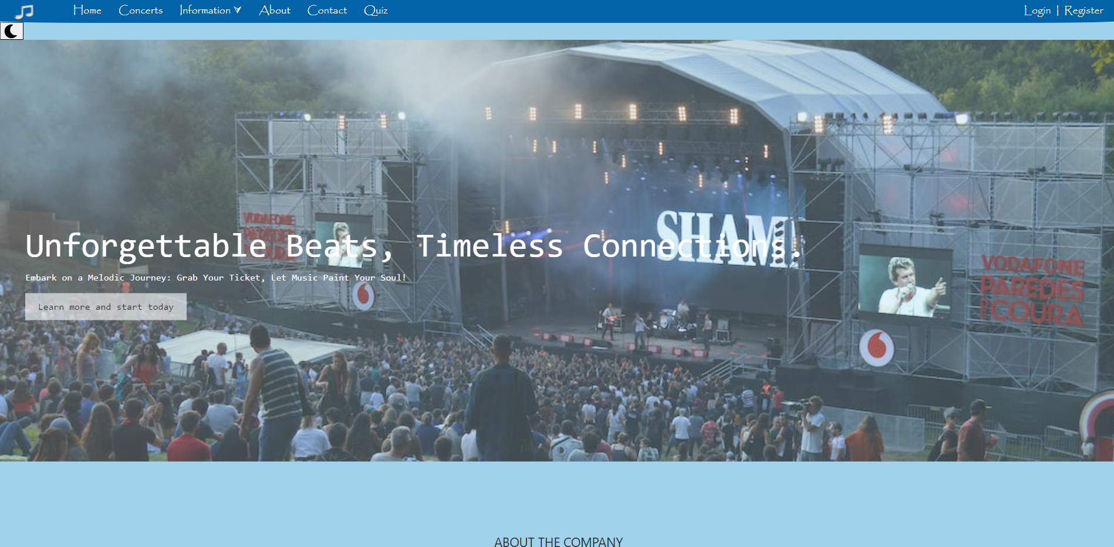

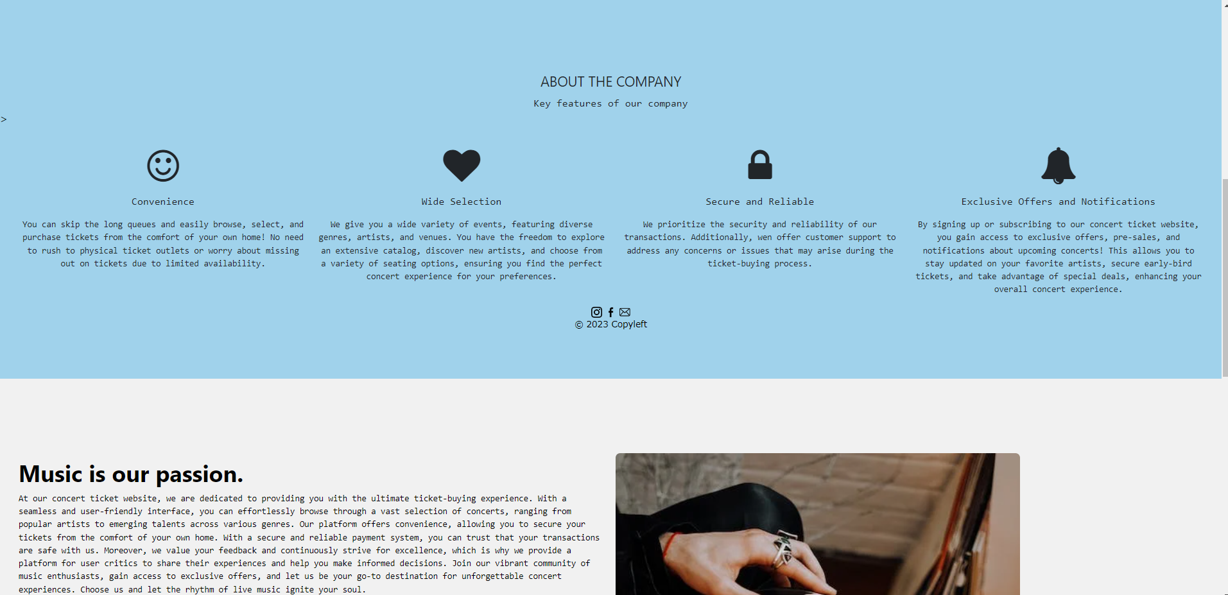

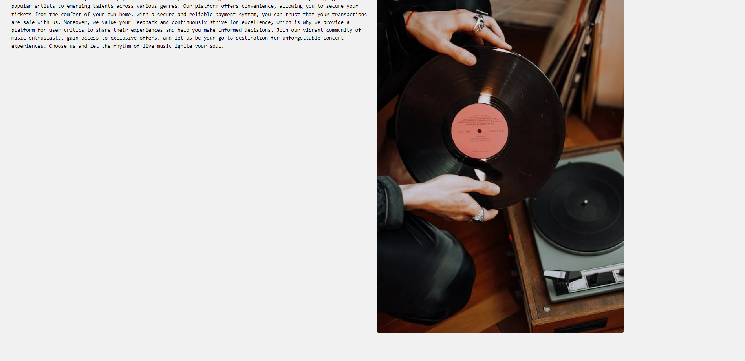



Σε κινητό:

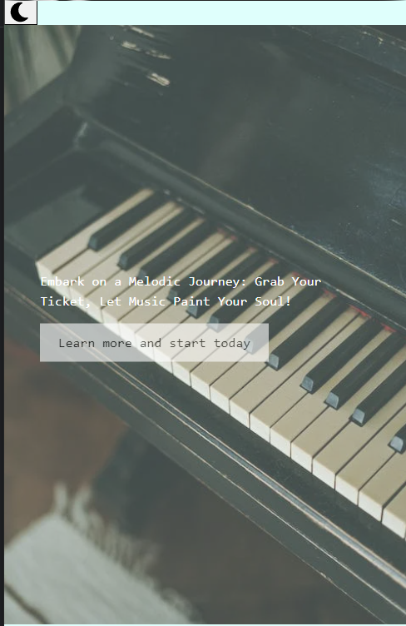

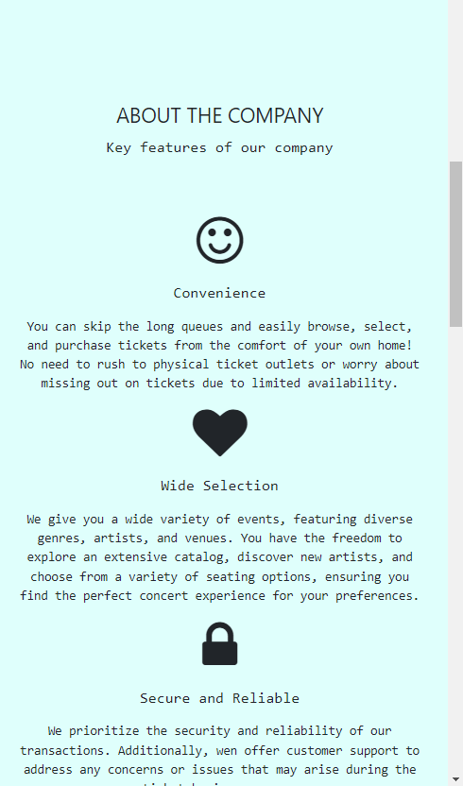

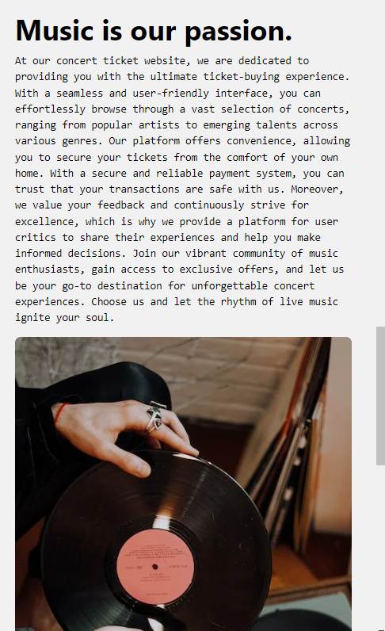

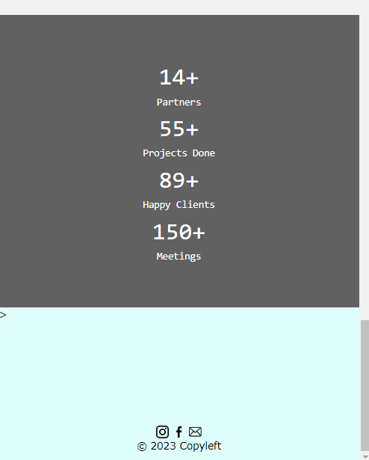

**2.Εγγραφή Χρήστη**

Σε υπολογιστή:

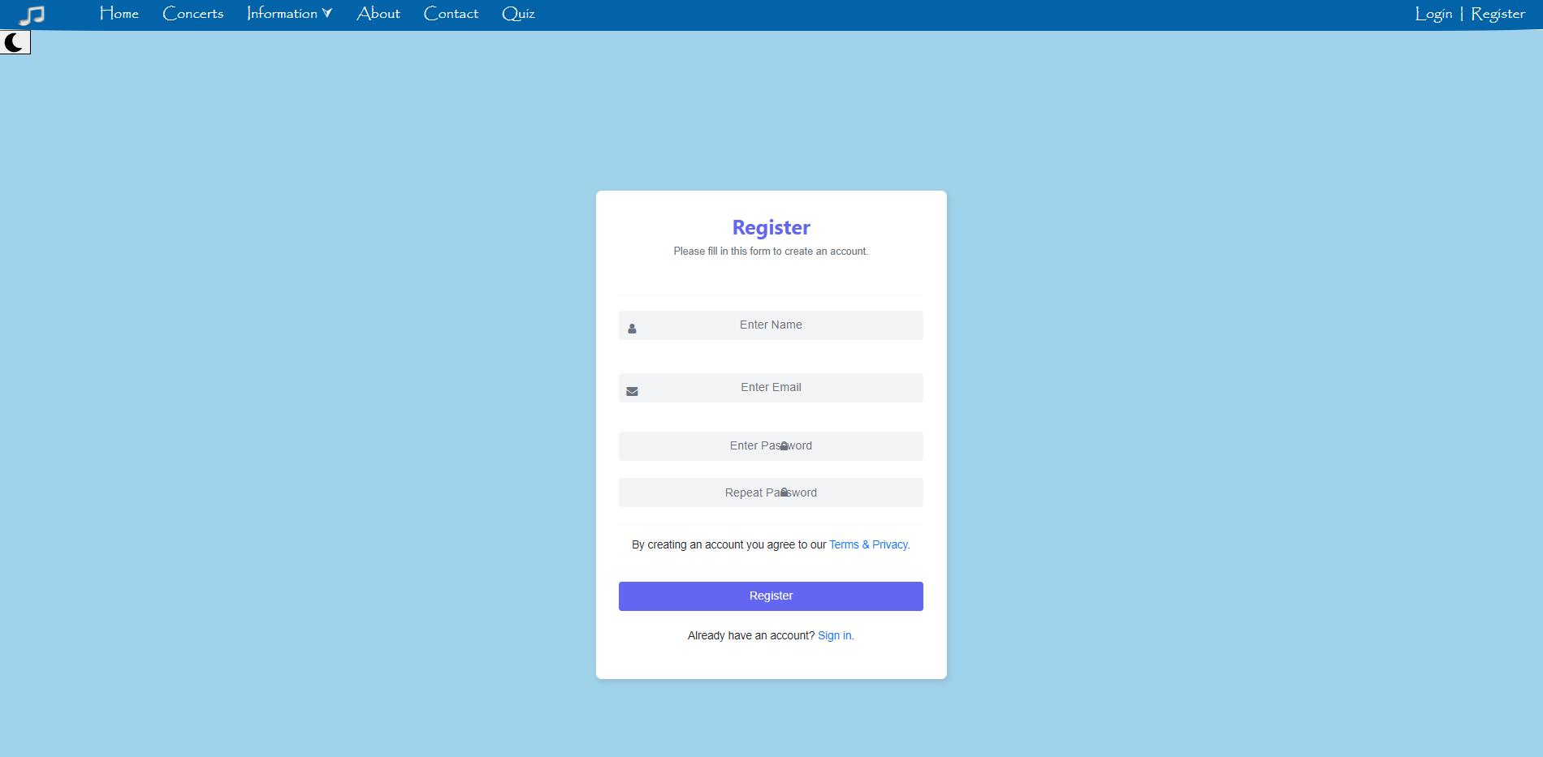

Σε κινητό:

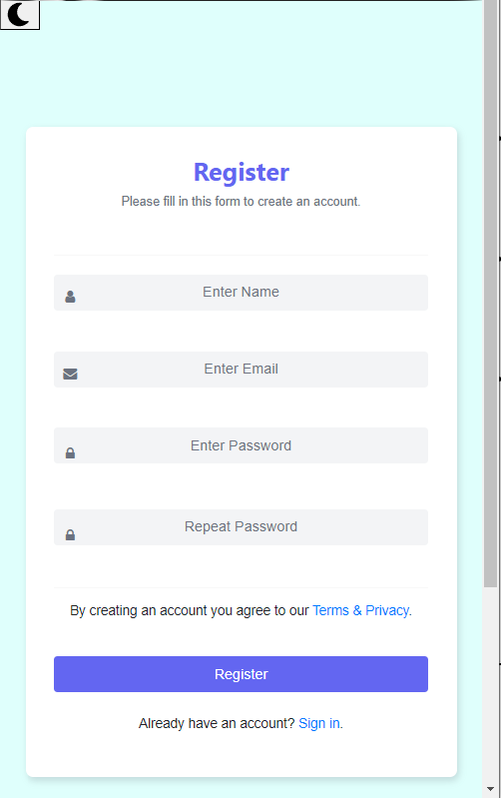

Αν ο χρήστης δεν συμπληρώσει όλα τα στοιχεία του εμφανίζεται το παρακάτω μήνυμα:

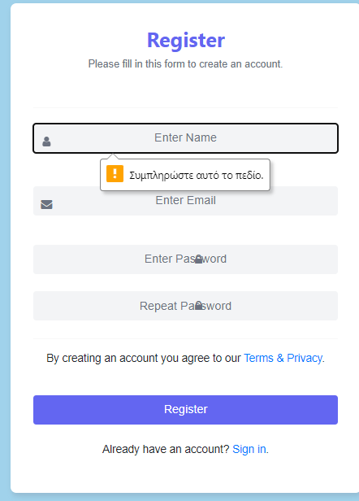

Αν ο χρήστης είναι ήδη εγγεγραμμένος μπορεί να πατήσει το link του Sign in και μεταφέρεται στην σελίδα της Σύνδεσης Χρήστη

**3.Σύνδεση Χρήστη**

Σε υπολογιστή:

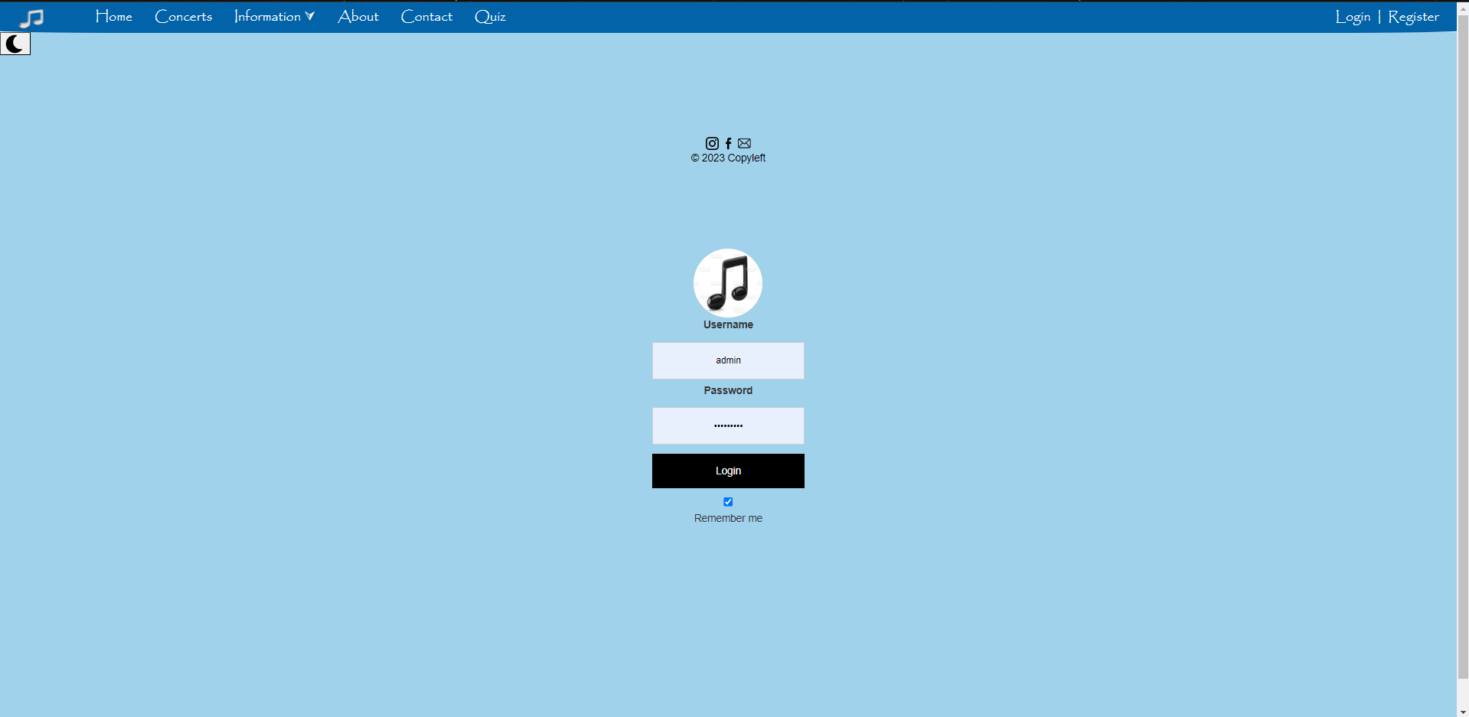

Σε κινητό:

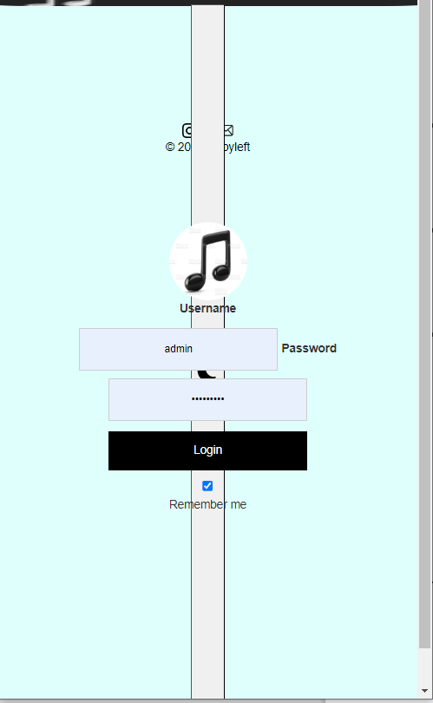

Αν δώσει λάθος στοιχεία σύνδεσης ανακατευθύνεται στην Σύνδεση, αλλιώς ανακατευθύνεται στην αρχική οθόνη του χρήστη.

**4.Προφίλ Χρήστη**

**5.Σελίδα Πληροφοριών**

Στη σελίδα Concerts μπορεί να δει διάφορες συναυλίες που έχουν διοργανωθεί από την σελίδα μας, όπως και να δει επερχόμενες συναυλίες και φεστιβάλ σε έναν χάρτη της Ευρώπης:

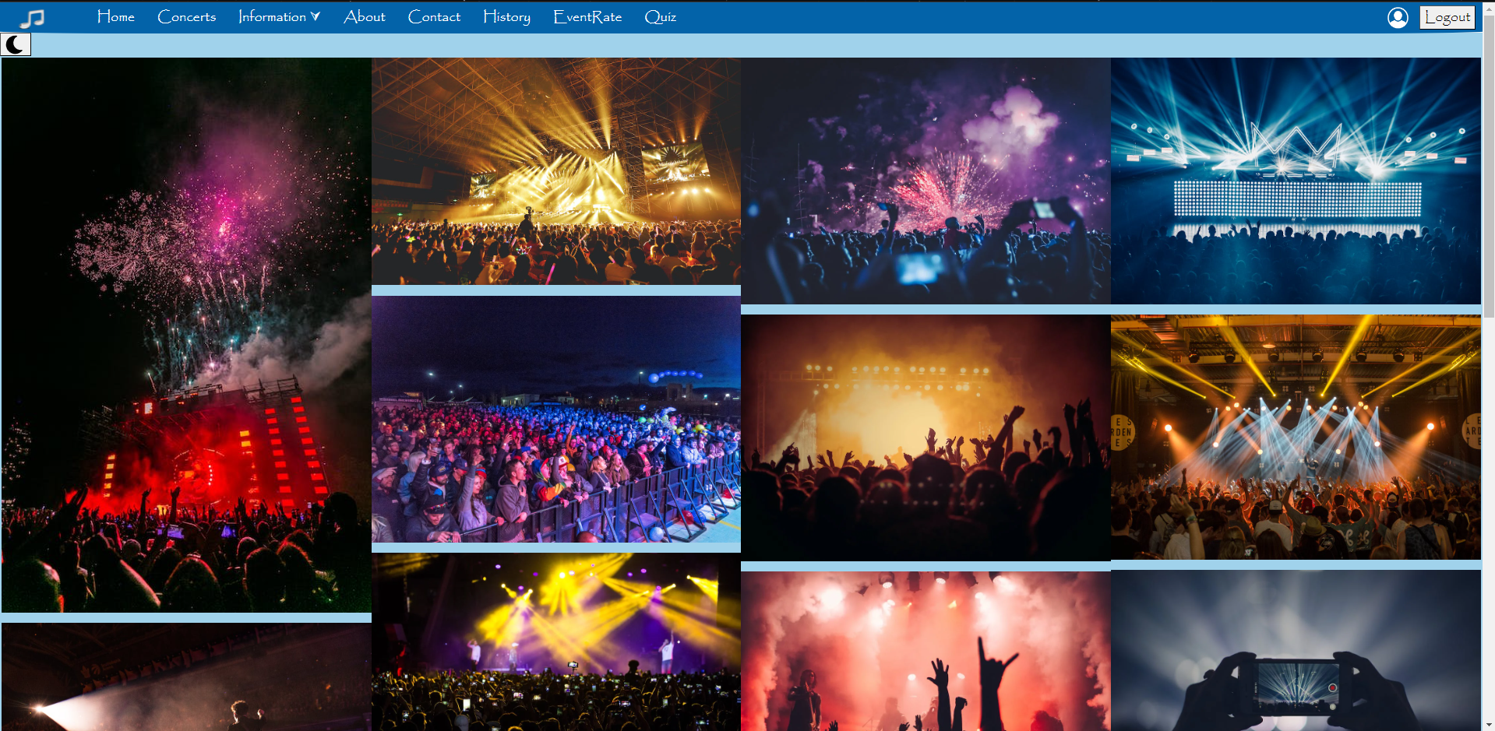

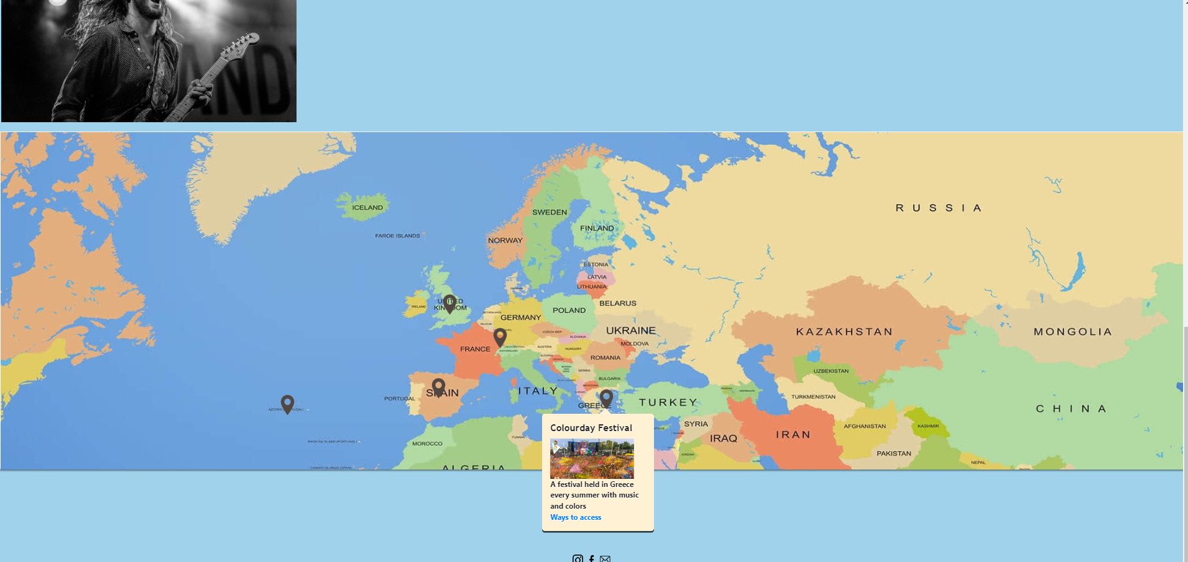

Παρέχεται λινκ που παραπέμπει στο κάθε φεστιβάλ:  
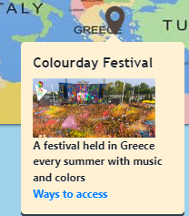

**6.Σελίδα Εκδηλώσεων**

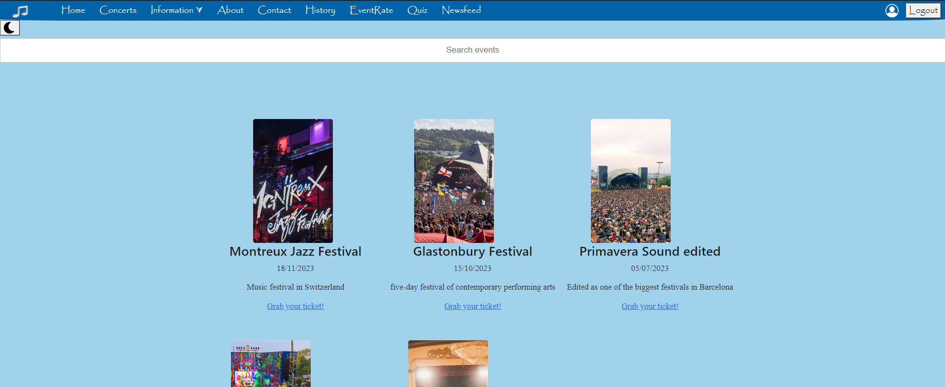

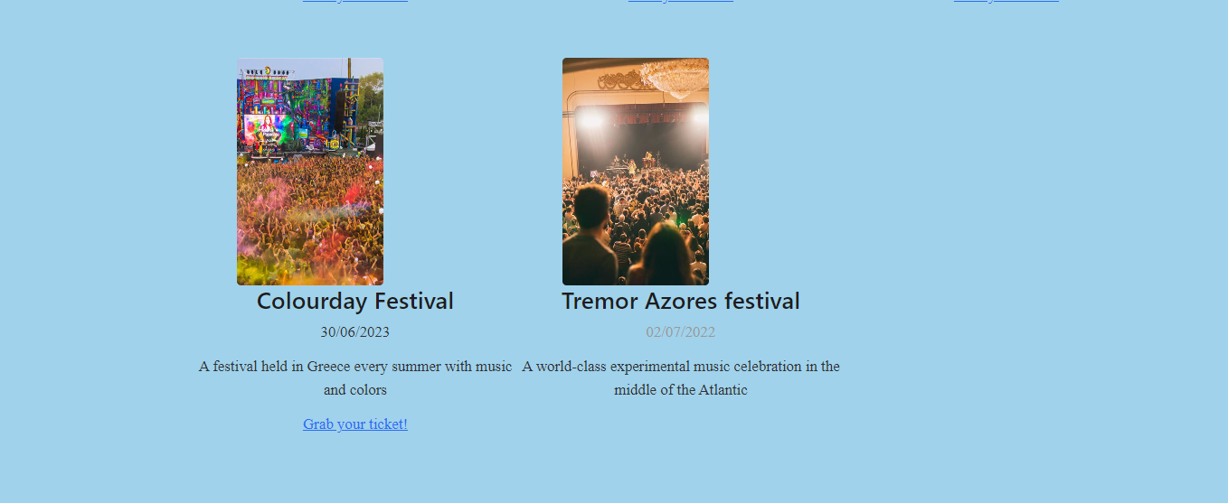

Στην σελίδα των εκδηλώσεων υπάρχει ταξινόμηση με βάση την ημερομηνία του φεστιβάλ. Ο χρήστης μπορεί να κάνει κράτηση για την συναυλία μόνο αν δεν έχει περάσει η τωρινή ημερομηνία την ημερομηνία του φεστιβάλ(όπως φαίνεται παραπάνω δεν μπορεί να κάνει Grab your ticket στο Tremor Azores festival το οποίο έγινε στις 02/07/2023).

Στη συνέχεια φαίνεται πώς λειτουργεί η κράτηση των εισιτηρίων:

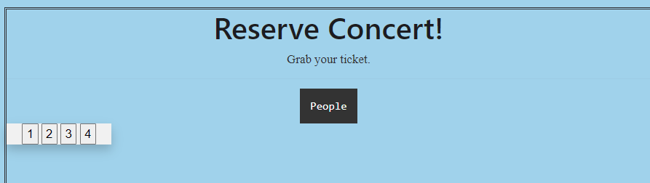

Έστω ότι ο χρήστης επιλέγει δύο άτομα:

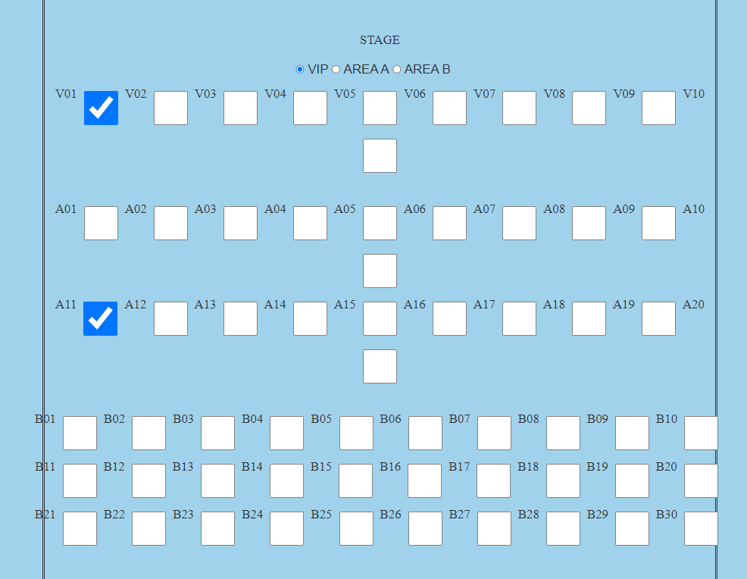

Εισαγωγή στοιχείων χρηστών:

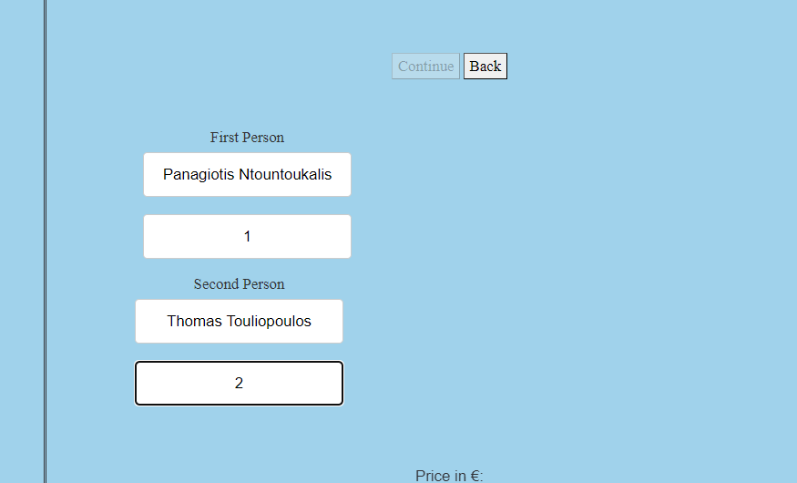

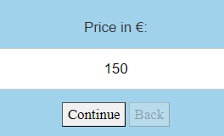

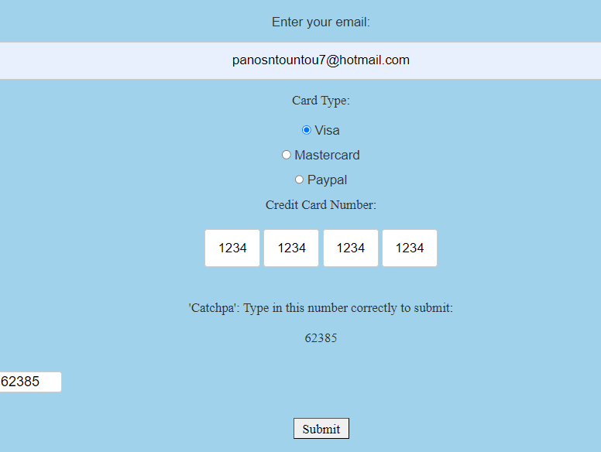

Και έτσι ολοκληρώνεται η κράτηση του εισιτηρίου.

**7.Σελίδα Αξιολόγησης Εκδηλώσεων**

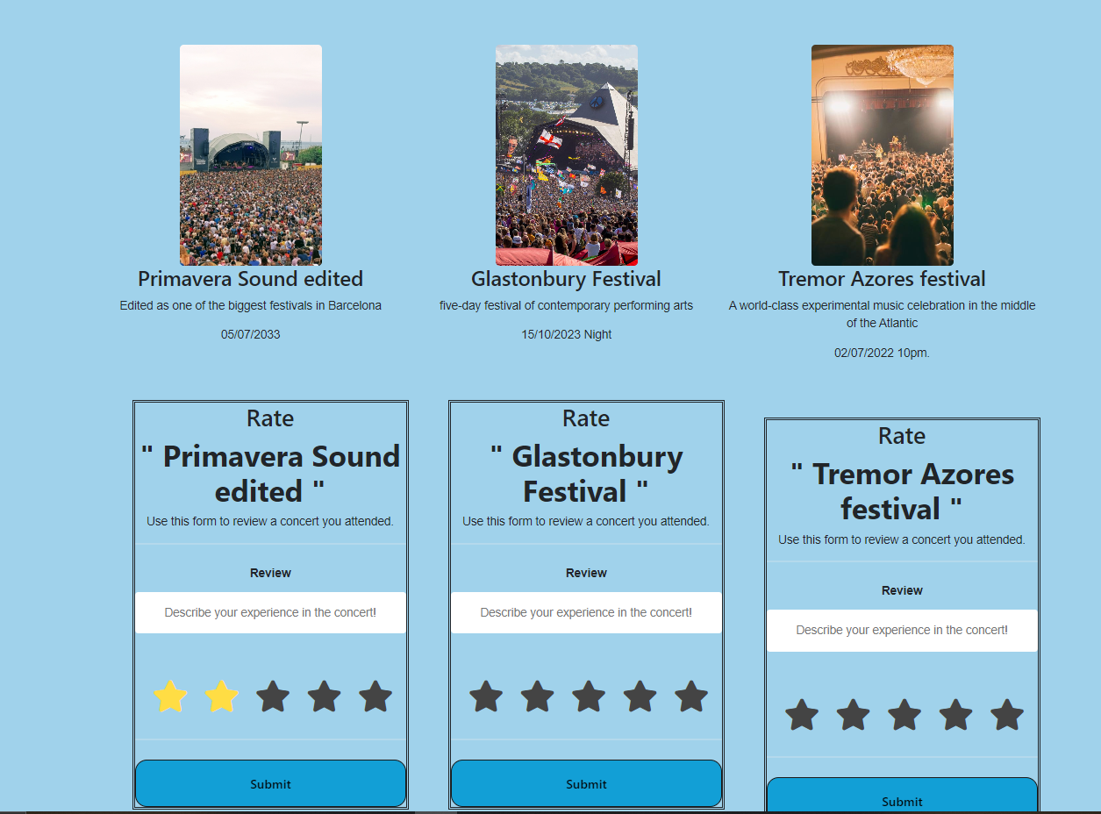

Ο χρήστης εφόσον έχει κάνει τη κράτηση για το Event τότε μπορεί να αξιολογήσει μία φορά γράφοντας ένα μικρό review.

**8.Αναζήτηση Εκδηλώσεων**

Στη σελίδα Information->Events εμφανίζονται όλα τα φεστιβάλς:

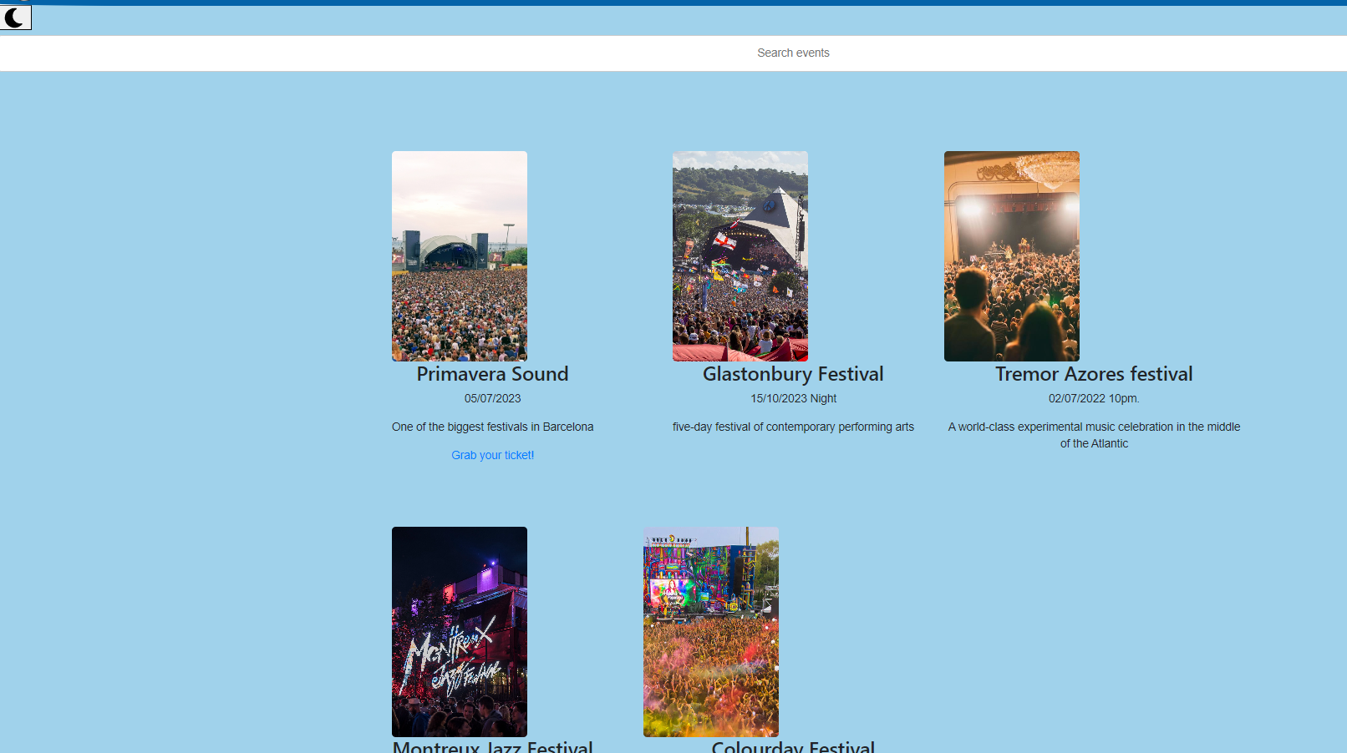

Ο χρήστης μπορεί να αναζητήσει το φεστιβάλ που επιθυμεί: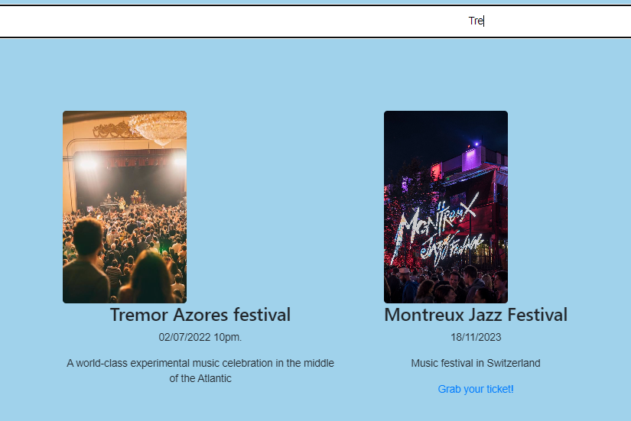

Αφού επιλέξει Grab your ticket ανακατευθύνεται στο Reserve για να ολοκληρώσει τη κράτηση.

**9.Ιστορικό Εκδηλώσεων**

Το ιστορικό εκδηλώσεων είναι για τις κρατήσεις/εισιτήρια που έχει κλείσει ο συγκεκριμένος logged in user. Στο παράδειγμα εμφανίζεται 2 φορές το Montreux jazz festival γιατί έχουν γίνει 2 διαφορετικές κρατήσεις για το ίδιο event.

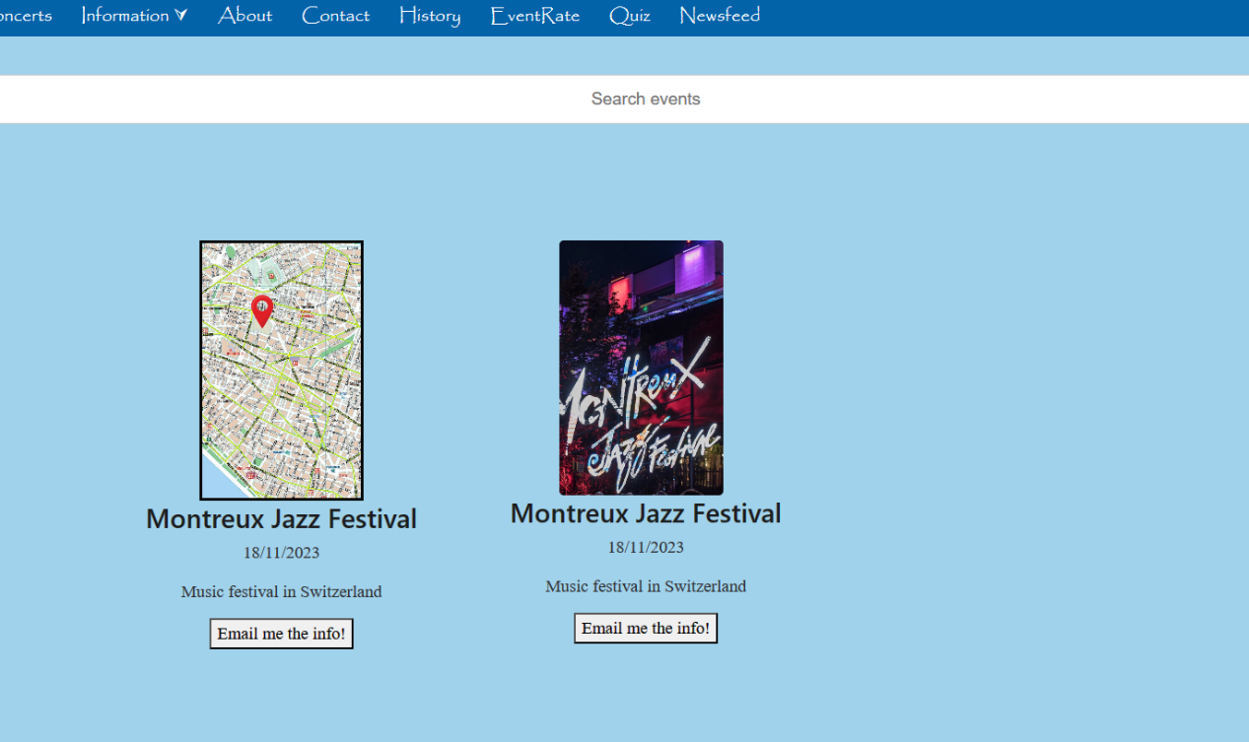

**10.Αρχική Σελίδα Διαχείρισης**

Όταν ο διαχειριστής δώσει τους σωστούς κωδικούς του(name:admin, password: adminpass) τότε ανακατευθύνεται στην Αρχική Σελίδα Διαχείρισης η οποία είναι ένα Admin Dashboard με βασικές πληροφορίες για την σελίδα όπως φαίνεται παρακάτω:

Σε υπολογιστή:

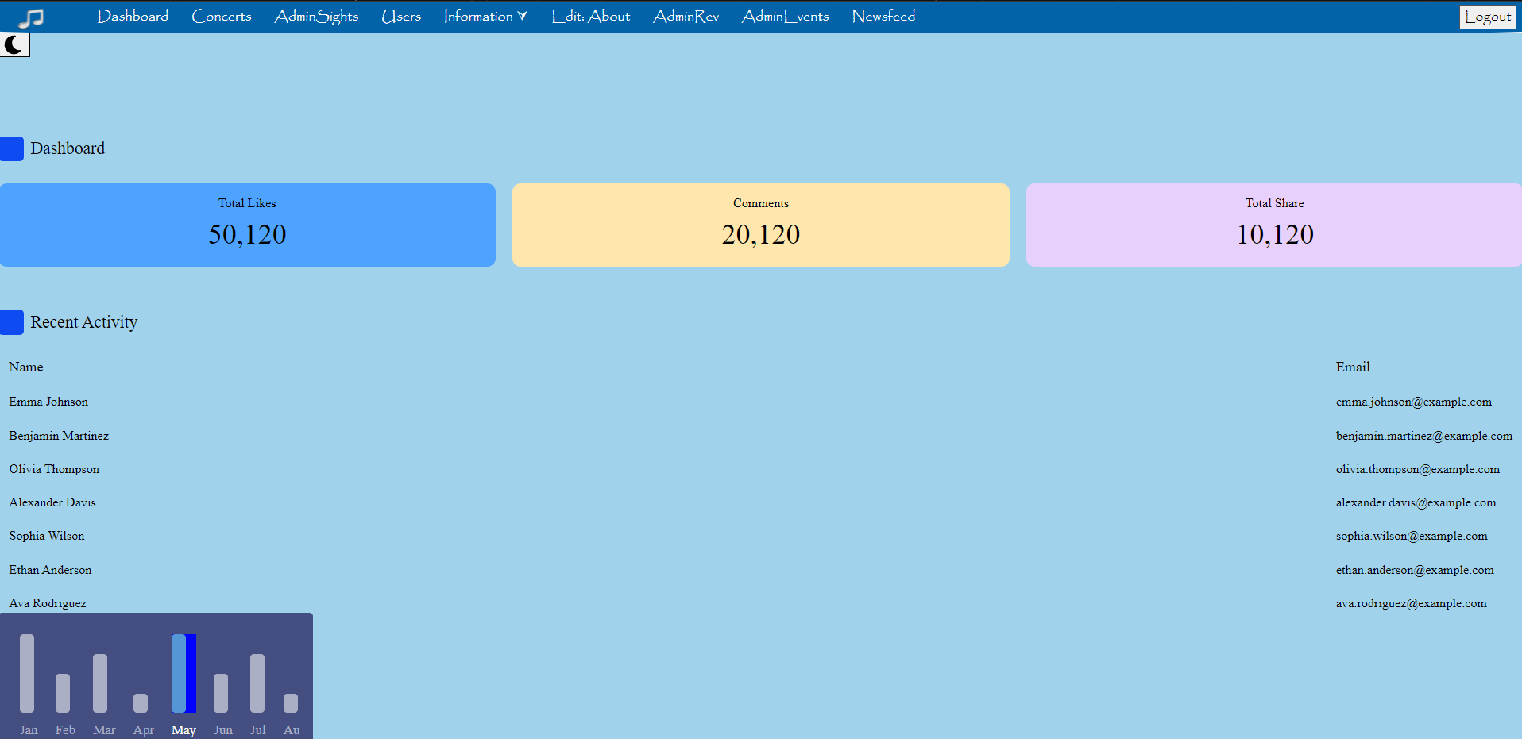

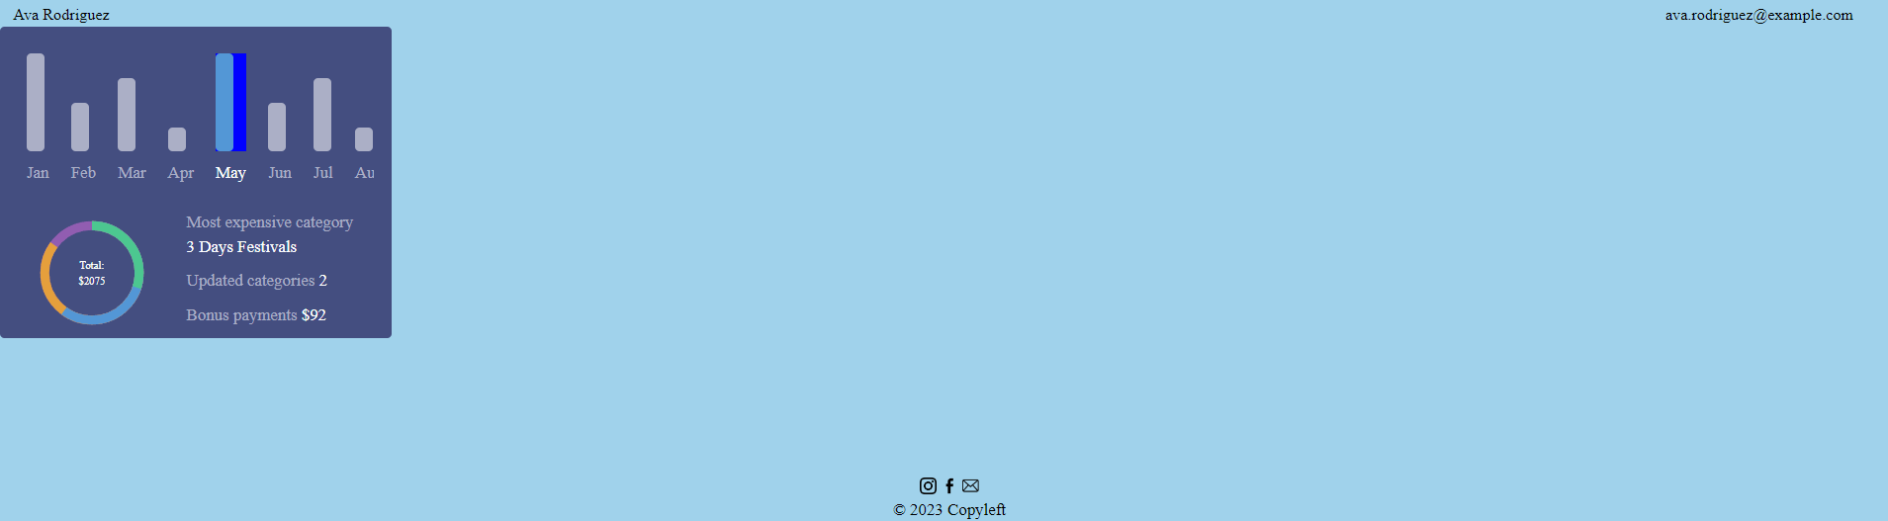

Σε κινητό:

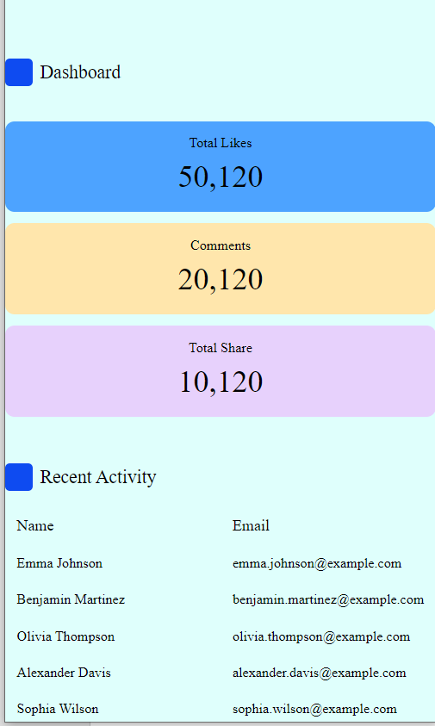

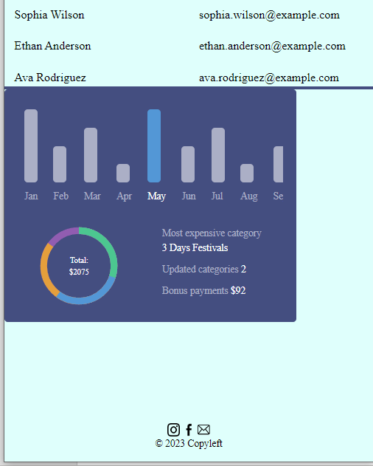

**11.Σύνδεση Διαχειριστή**

Ο διαχειριστής συνδέεται από το login με τους κωδικούς του(admin, adminpass) και ανακατευθύνεται στην Αρχική Σελίδα Διαχειριστή:

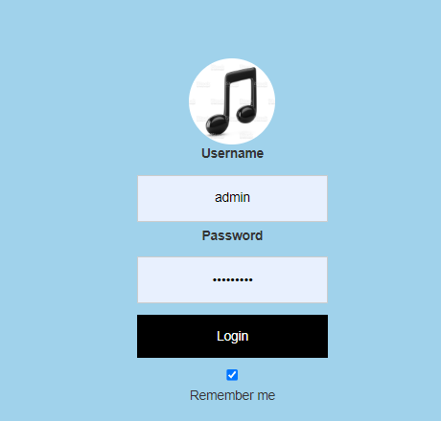

Το navbar είναι πλέον διαφορετικό για τον admin και έχει τις εξτρά σελίδες:



**12.Σελίδα Επεξεργασίας Χρηστών**

**Επιλέγοντας τη σελίδα Users μπορεί να δει όλους τους διαθέσιμους χρήστες:**

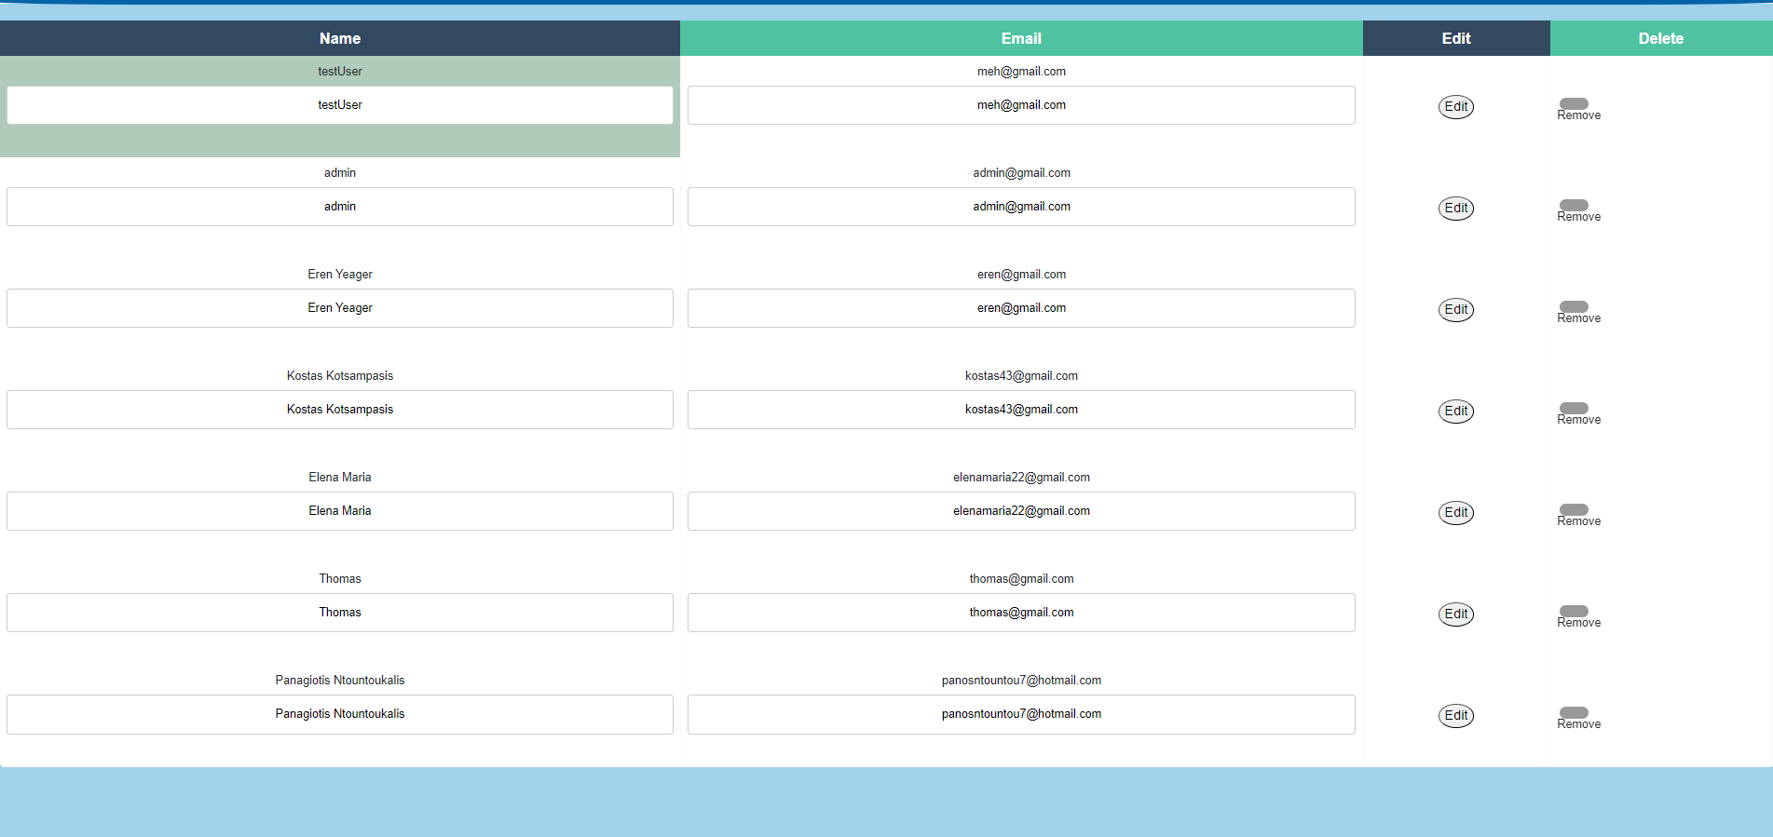

Μπορεί να κάνει edit ή remove όποιον χρήστη θέλει(παρέχονται screenshots και από τη βάση δεδομένων):

Αλλαγή testUser σε testUser2:

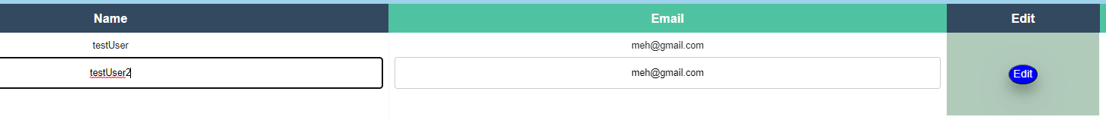

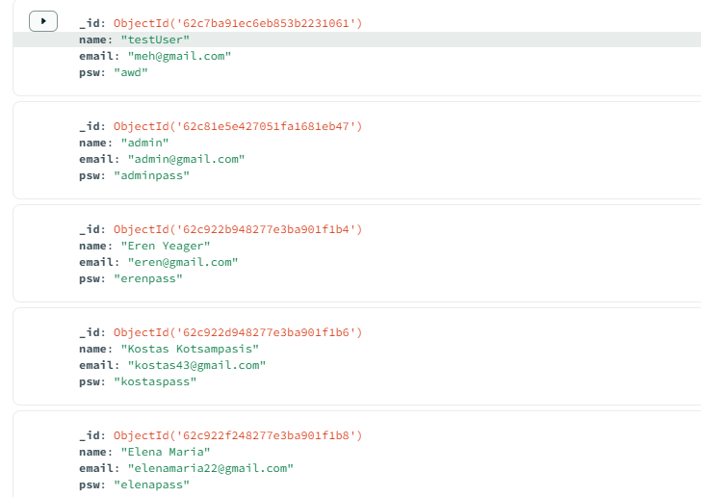

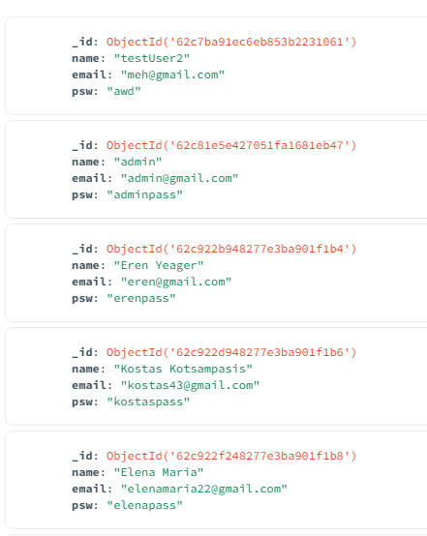

Διαγραφή testUser2:



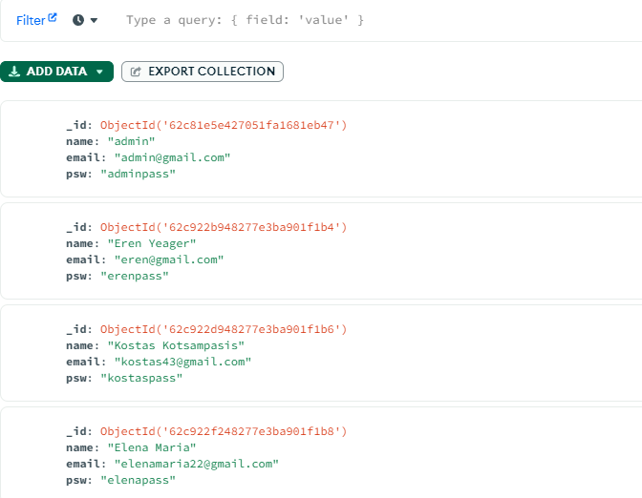

**13.Σελίδα Επεξεργασίας Εκδηλώσεων**

Στη σελίδα Admin Events ο admin μπορεί να τροποποιεί, να προσθέτει και να αφαιρεί φεστιβάλς:

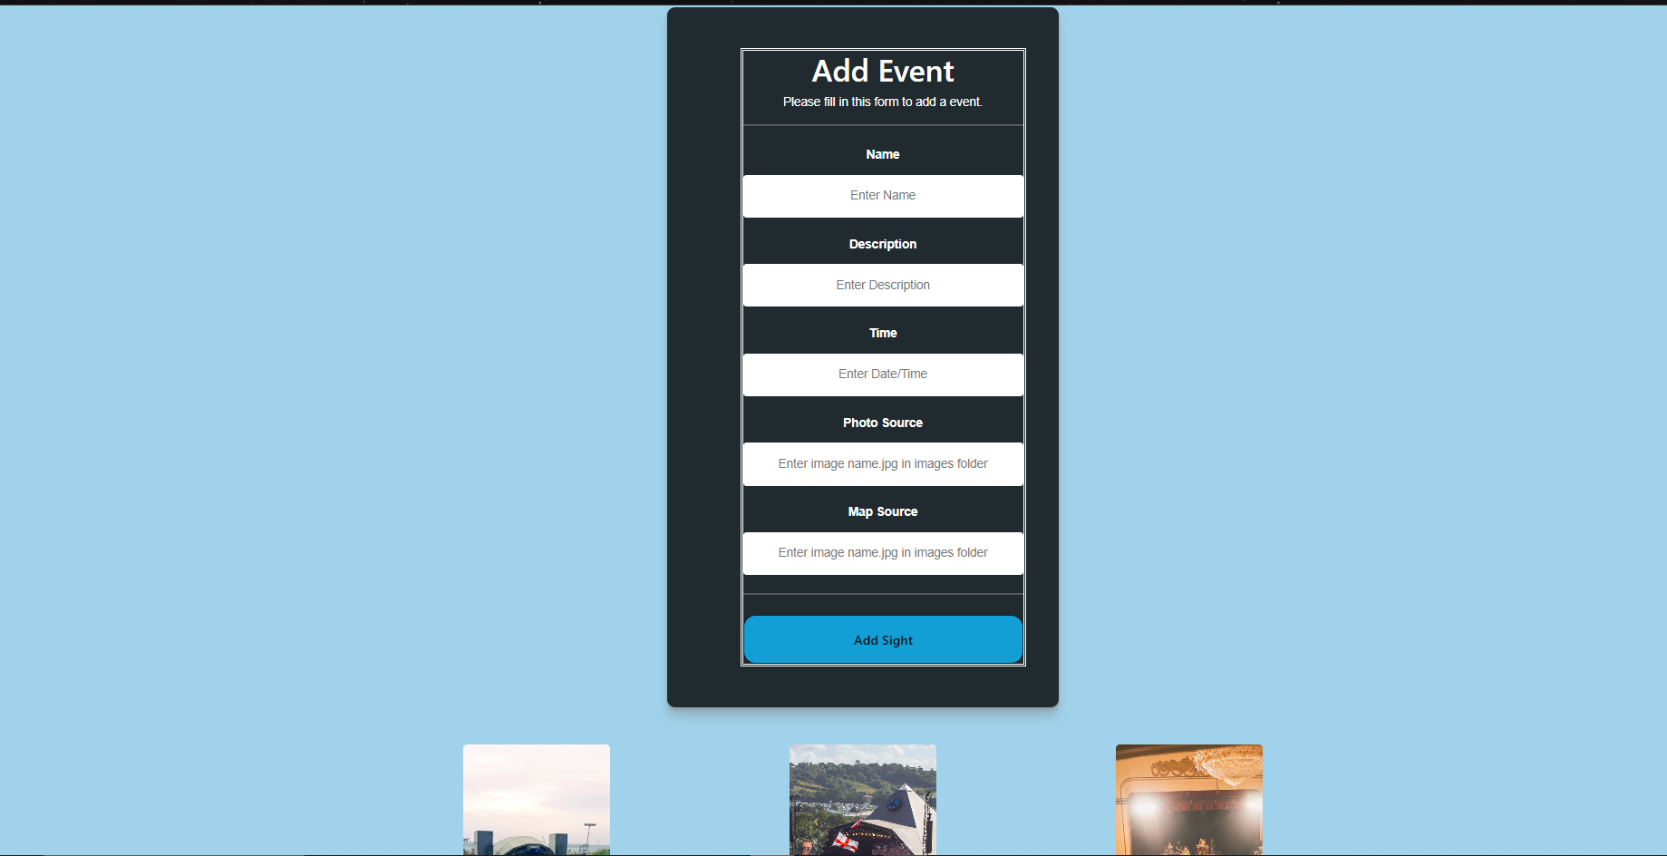

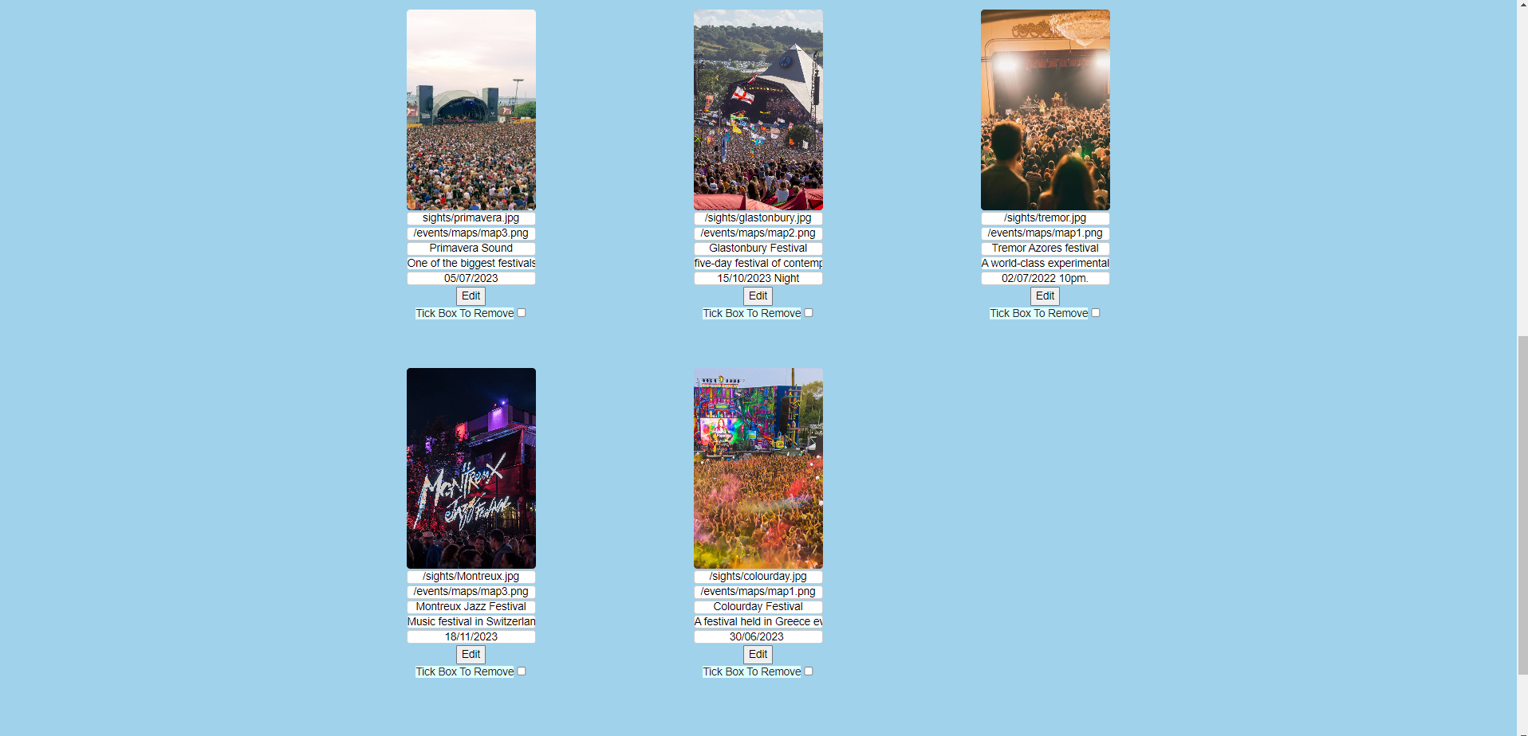

Παράδειγμα edit:

Πριν:

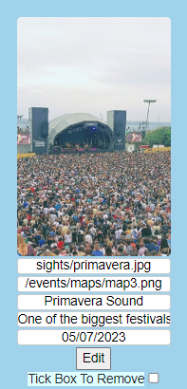 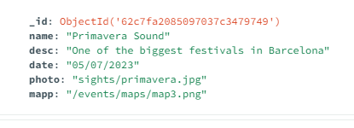

Μετά:

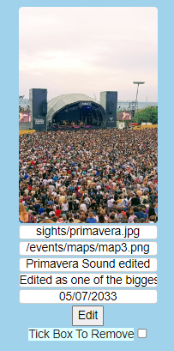

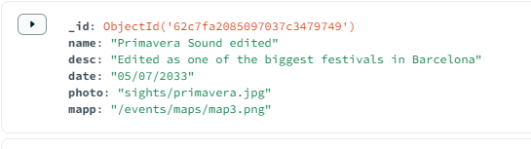

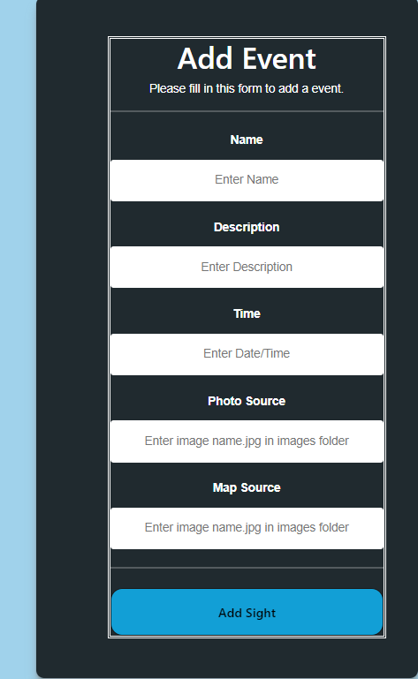

Από αυτή τη φόρμα μπορεί να προσθέσει καινούρια φεστιβάλς, συμπληρώνοντας όλα τα πεδία.

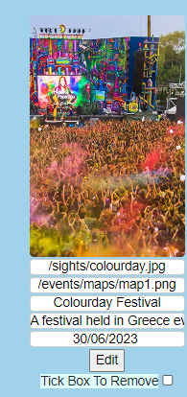

Αν επιλέξει το Tick Box To Remove τότε η εκδήλωση διαγράφεται από την βάση δεδομένων.

**14.Media Queries**

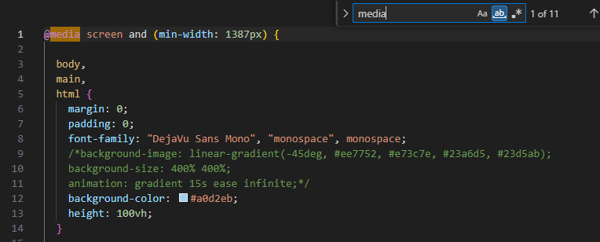

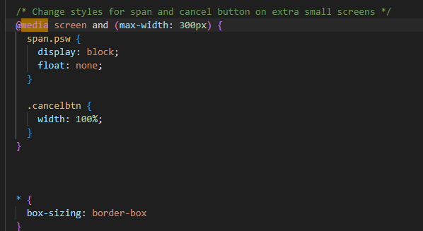

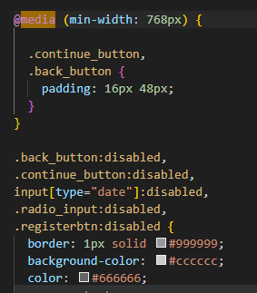

Έχουν χρησιμοποιηθεί 11 media queries αλλά τα περισσότερα κομμάτια της εφαρμογής είναι responsive λόγω των Responsive Web Apps(RWAs)

**15.Λειτουργικότητες από τις σύγχρονες τάσεις Διαδικτυακών Εφαρμογών 2023**

**Javascript Framework:**

Όλος ο κώδικας είναι γραμμένος σε ejs και js τα οποία είναι καθαρή Javascript οπότε έχει υλοποιηθεί έτσι το Javascript Framework.

**Single-Page Applications (SPAs):**

**Responsive Web Design (RWD):**

**Το Responsive Web Design επιτυγχάνεται χρησιμοποιώντας στο css ποσοστά αντί για px. Έτσι τα elements αλλάζουν μέγεθος αναλογικά της οθόνης και δεν μένουν fixed, όπως για παράδειγμα:**

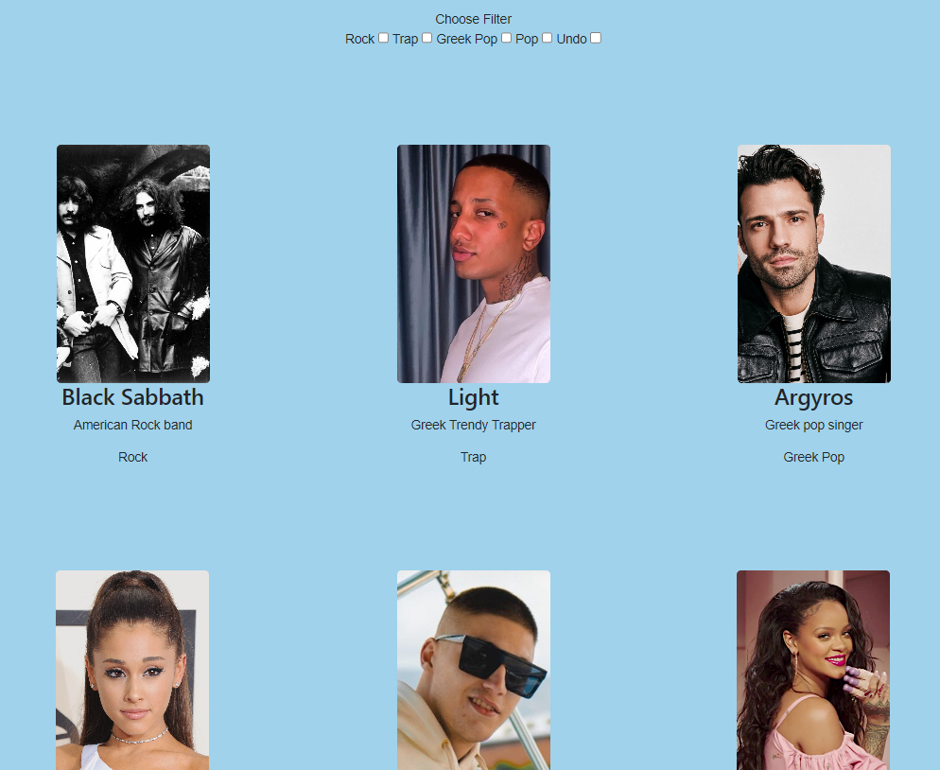

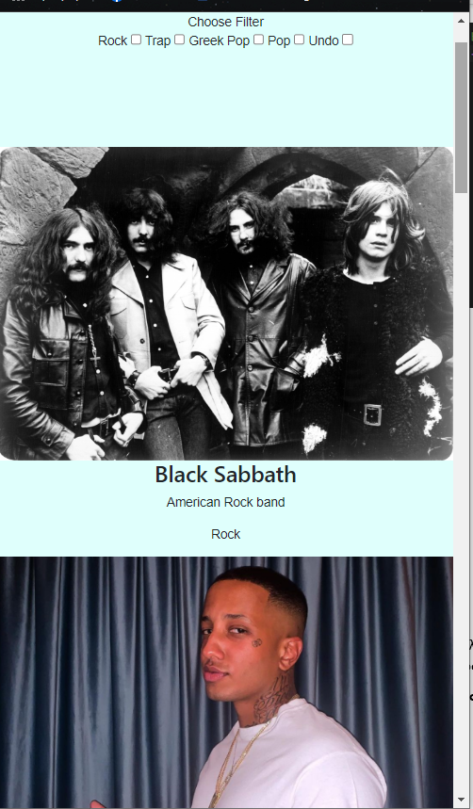

**Dark Mode:**

Το Dark Mode είναι υλοποιημένο σε όλες τις σελίδες της εφαρμογής μας και ο χρήστης μπορεί να το επιλέξει από πάνω αριστερά που εμφανίζεται ένα button με φεγγάρι:  


Light Mode:

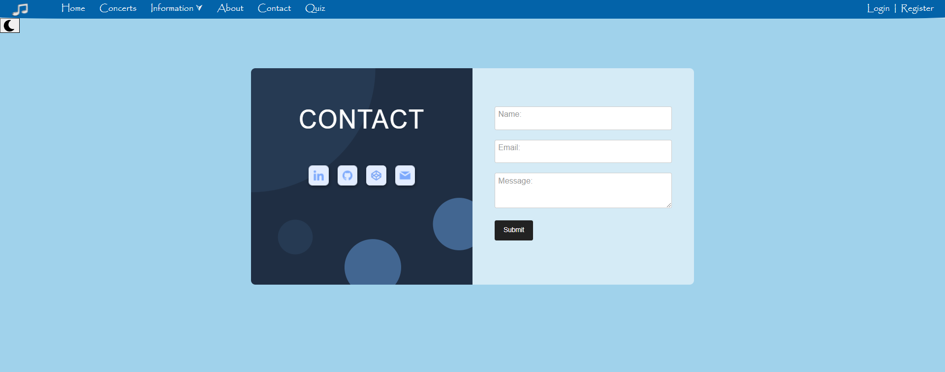

Dark Mode:

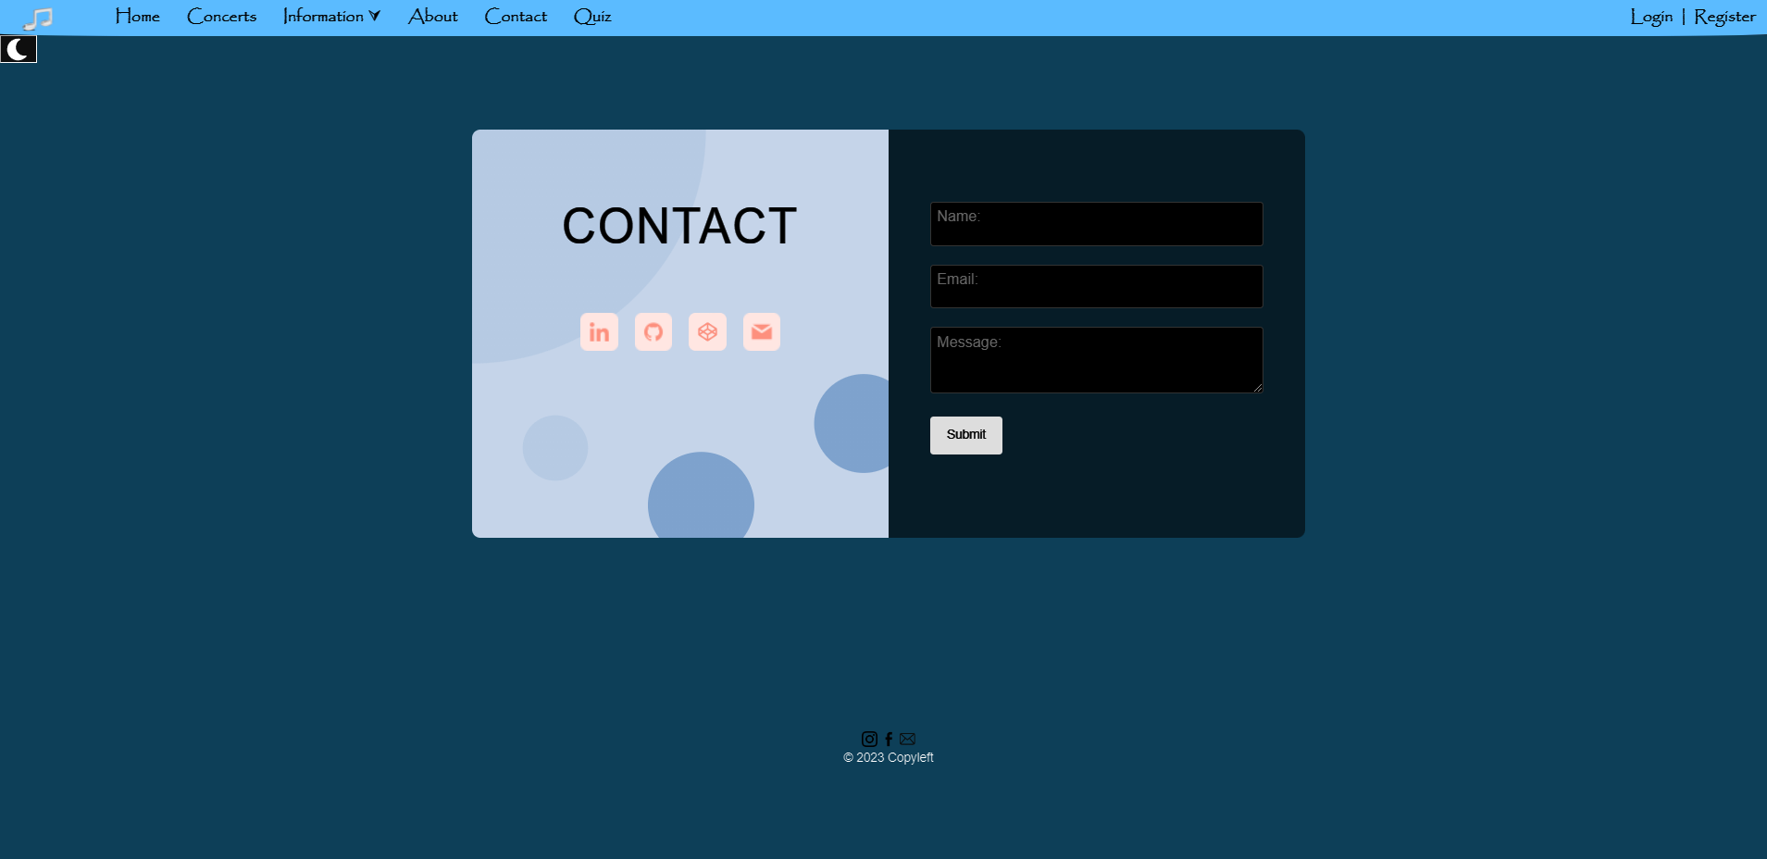

Light Mode:

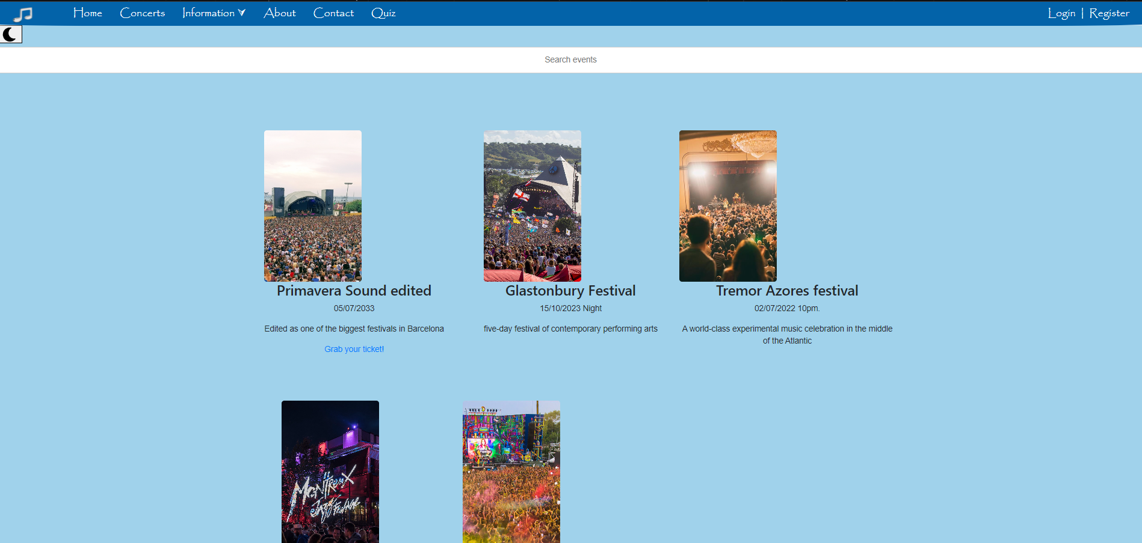

Dark M ode:

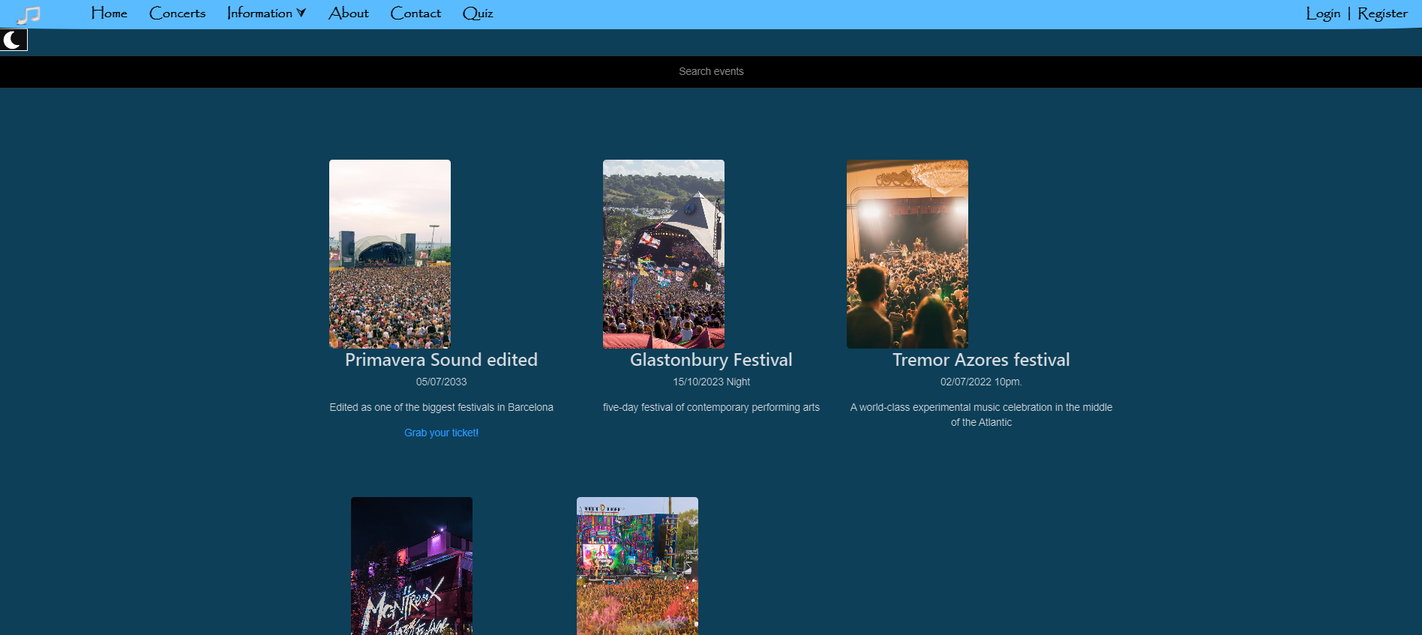

Στην ουσία έχει χρησιμοποιηθεί JavaScript κώδικας που προσθέτει ή αφαιρεί τις κατάλληλες κλάσεις σε όλα τα elements και χρησιμοποιεί την κύρια εντολή css: filter: invert(100%) hue-rotate(180deg); η οποία αντιστρέφει τα χρώματα για κάθε element.

**16.Επιπλέον σελίδες (4):**

**1.Διαδραστικό quiz**

Οι χρήστες μπορούν να δοκιμάσουν το quiz μας για να δουν πόσο καλά γνωρίζουν τον χώρο της μουσικής:

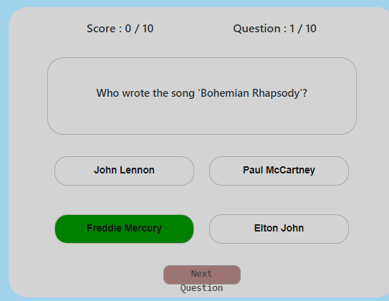

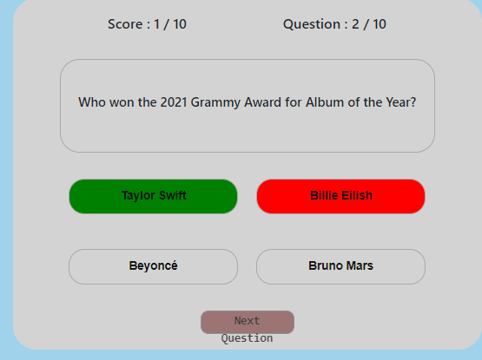

Στο τέλος εμφανίζεται το σκορ τους, μαζί με ένα μήνυμα ανάλογα με το πόσο καλά τα πήγανε:

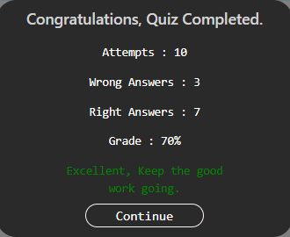

**2.Εύρεση καλλιτεχνών ανάλογα με το είδος μουσικής**

Στη σελίδα Information->Singers οι χρήστες μπορούν να βρουν καλλιτέχνες είτε από όλα τα είδη μουσικής είτε να επιλέξουν όποιο επιθυμούν για να δουν τους συγκεκριμένους καλλιτέχνες(οι καλλιτέχνες είναι αποθηκευμένοι στη βάση και ο admin έχει πλήρη πρόσβαση σε προσθήκη,αλλαγή και διαγραφή τους):

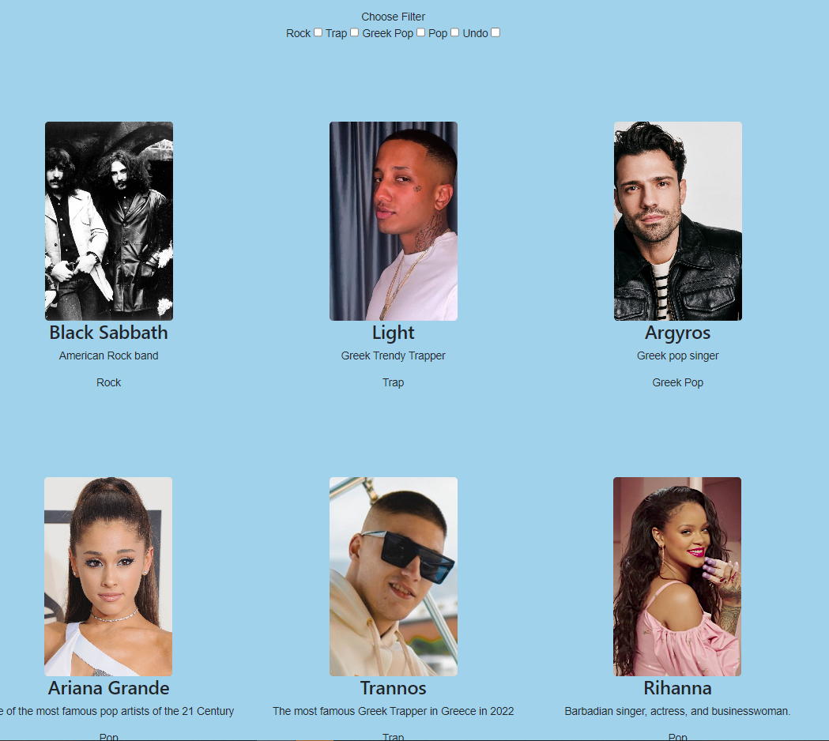

**Με επιλογή του checkbox Rock:**

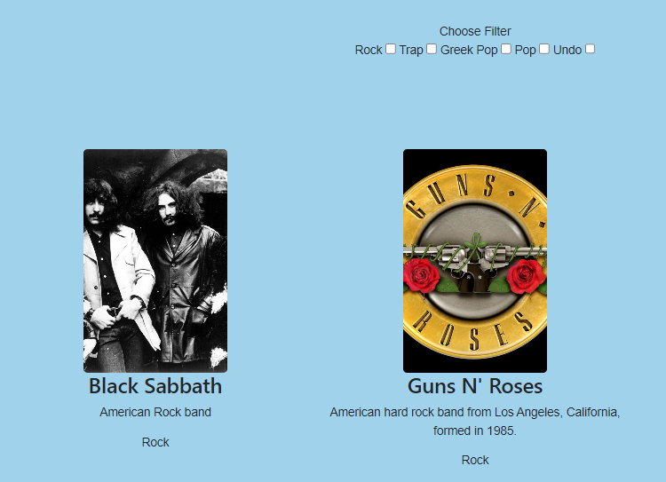

**3.Νέα από τον χώρο της μουσικής**

Στη σελίδα Newsfeed οι χρήστες μπορούν να ενημερώνονται για τα τελευταία νέα από τον χώρο της μουσικής. Τα άρθρα τα πήραμε από τη σελίδα <https://www.nme.com/news/music>. Έχει δημιουργηθεί το αρχείο newsfeed.js το οποίο προσθέτει διαδραστικότητα στο ejs αρχείο του newsfeed:

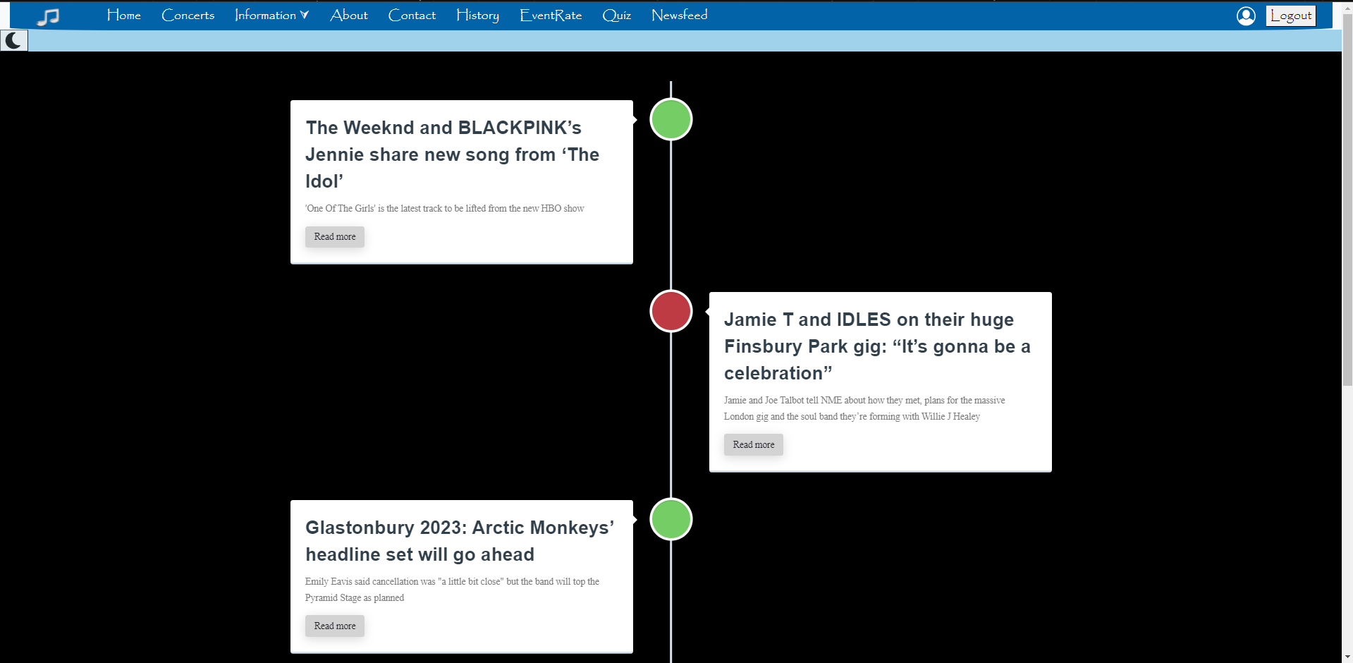

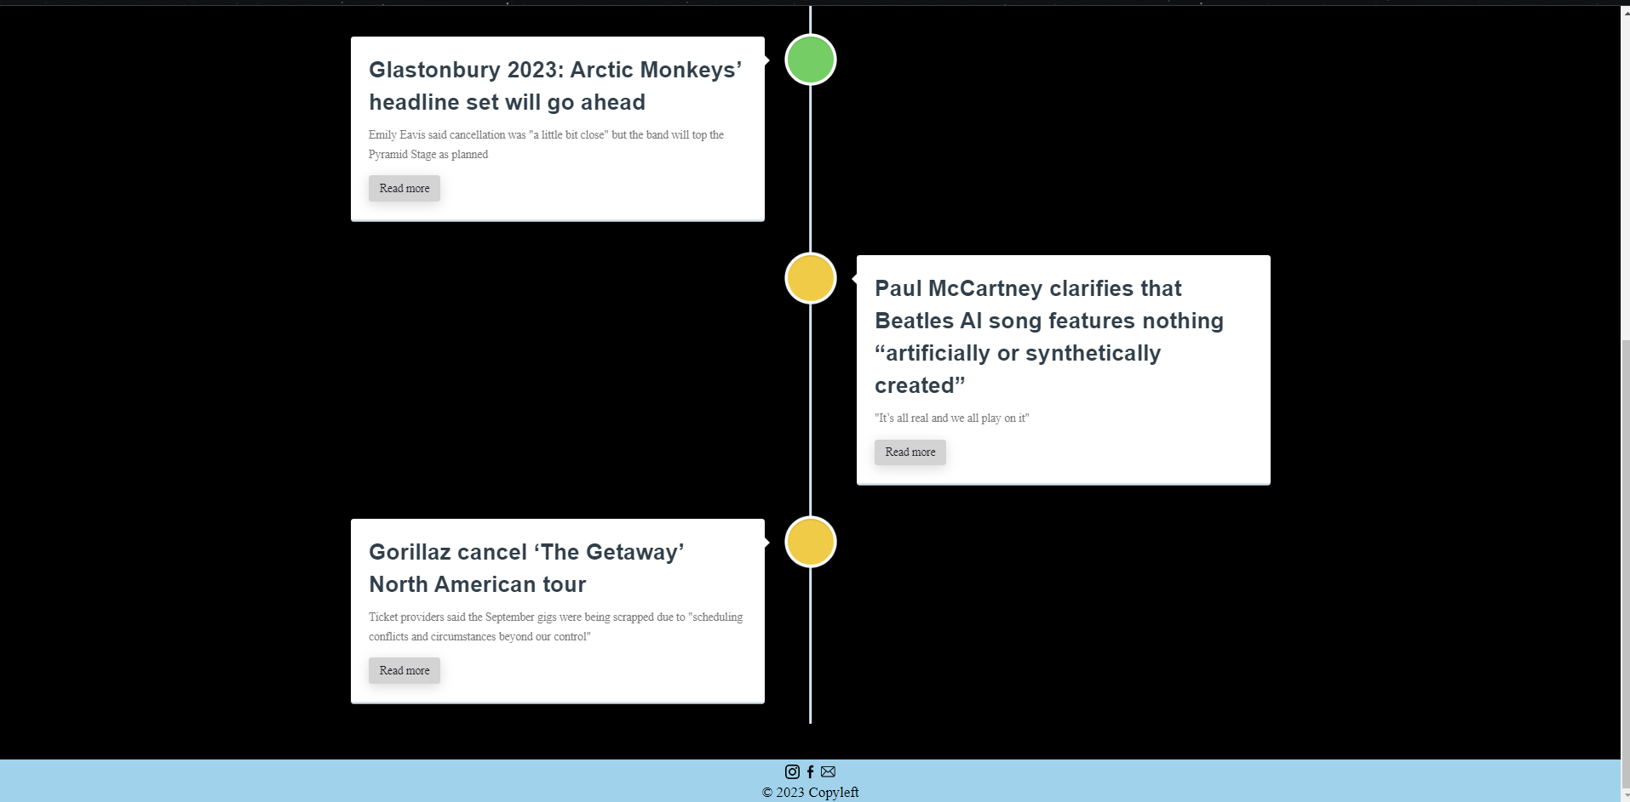

**4. Χάρτης επερχόμενων συναυλιών**

Στην σελίδα concerts υλοποιήθηκε ο χάρτης που εμφανίζει που βρίσκονται οι επερχόμενες συναυλίες, συνοδευόμενες από μια μικρή περιγραφή και το λινκ της σελίδας του κάθε φεστιβάλ:

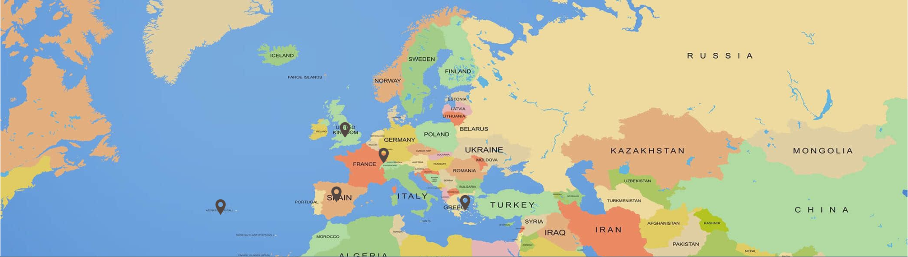

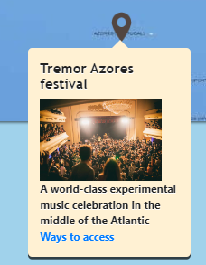

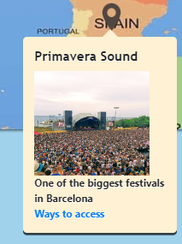

**Ανάλυση Βάσης Δεδομένων**

Μέσω του index.js χρησιμοποιώντας express js θα εγκαταστήσουμε την σχέση με την mongodb βάση:  
  
1. Ορίζουμε το τρέχων directory:

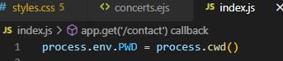

2. Εισαγωγή απαιτούμενων module και δημιουργία Express application

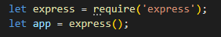

3. Ορίζουμε το view engine και το όνομα της βάσης MongoDB ως ‘dia_db’

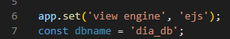

4. Κάποια ενδεικτικά routes, πως τα ορίζουμε:

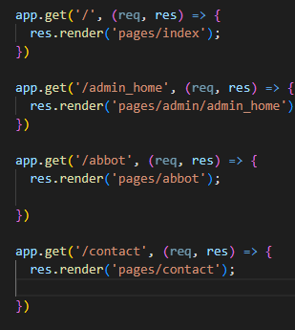

5. Το πρώτο τμήμα ρυθμίζει την στατική παροχή των αρχείων. Παρέχει πρόσβαση σε φακέλους με στατικά αρχεία, όπως εικόνες και στυλ CSS, για τον διακομιστή Express.

Η γραμμή app.use(express.static(process.env.PWD + '/images')); ρυθμίζει την παροχή πρόσβασης στον φάκελο 'images' στον τρέχοντα κατάλογο εργασίας της εφαρμογής.

Η γραμμή app.use(express.static(__dirname + '/public')); ρυθμίζει την παροχή πρόσβασης στον φάκελο 'public' στον απόλυτο κατάλογο της εφαρμογής.

Η γραμμή app.listen(3000); ξεκινά τον διακομιστή Express στη θύρα 3000 για να ακούει για αιτήσεις.

Έπειτα, εισάγεται η απαιτούμενη ενότητα body-parser για την επεξεργασία των σωμάτων των αιτήσεων HTTP. Εισάγεται η ενότητα mongoose για την αλληλεπίδραση με τη βάση δεδομένων MongoDB. Εισάγονται επιπλέον ενότητες όπως jquery και repl. Ο φάκελος 'scripts' καθορίζεται ως πηγή στατικών αρχείων με τη χρήση της γραμμής app.use(express.static('scripts'));. Ο φάκελος 'pages' καθορίζεται ως πηγή στατικών αρχείων με τη χρήση της γραμμής app.use(express.static('pages'));. Η επεξεργασία των δεδομένων στο σώμα των αιτήσεων ρυθμίζεται με τη χρήση της γραμμής app.use(bodyParser.urlencoded({ extended: true }));.

Και τέλος γίνεται η σύνδεση με την βάση δεδομένων mongodb. Η εντολή mongoose.connect() χρησιμοποιείται για να συνδεθεί η εφαρμογή με τη βάση δεδομένων MongoDB που βρίσκεται στη διεύθυνση 'mongodb://localhost:27017/dia_db' . Έπειτα, ορίζεται η μεταβλητή db ως αναφορά στη σύνδεση της εφαρμογής με τη βάση δεδομένων. Οι μέθοδοι db.on() και db.once() χρησιμοποιούνται για το αν συνδέθηκε ή όχι.

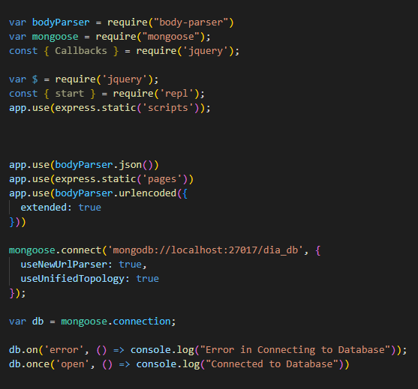

6. Κάποια routings που χρειάζονται στοιχεία απτή βάση δεν είναι τόσο απλά όσο τα πάνω. Εισάγουμαι το ‘assert’ για τα assertions και δημιουργούμε δύο σταθερές, collectionUsers και collectionEvents, που αντιπροσωπεύουν τις συλλογές στη βάση δεδομένων MongoDB με ονόματα "users" και "events" αντίστοιχα. Ανακτώνται οι λίστες των χρηστών (user_list) και των γεγονότων (event_list) από τις αντίστοιχες συλλογές στη βάση δεδομένων. Χρησιμοποιείται η μέθοδος find({}) για να επιστραφούν όλα τα έγγραφα της συλλογής. Έπειτα, ελέγχεται αν υπάρχει το header "cookie" στην αίτηση req. Αν υπάρχει, η τιμή του header αντιγράφεται στη μεταβλητή proname. Διαφορετικά, η τιμή της proname ορίζεται ως "Guest". Τέλος, γίνεται η απόκριση (res) με την απεικόνιση της σελίδας 'pages/reserv', δίνοντας τη συνδυασμένη δεδομένα των λιστών χρηστών και γεγονότων (user_list, event_list) και την τιμή της proname:

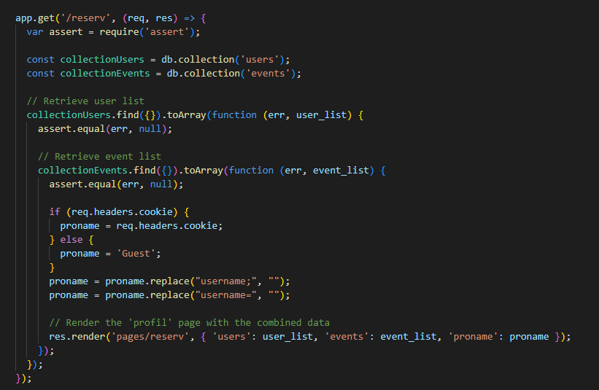

Αυτός είναι ο τρόπος με τον οποίο ο κώδικάς επεξεργάζεται την αίτηση /reserv και αποκρίνεται σε αυτήν, ανακτώντας δεδομένα από τη βάση δεδομένων MongoDB και παρέχοντας τη σελίδα 'pages/reserv' με τα συνδυασμένα δεδομένα που παράχθηκαν. Σε σελίδες που χρειάζονται μεταφορά data μέσω του routing από τα collections είναι παρόμοια διαδικασία.

7. Τέλος, για την επεξεργασία και διαγραφή των data των collection για αρκετούς λόγους που χρειάζονται σε μια εφαρμογή, έχουμε τις εντολές updateone και deleteone.

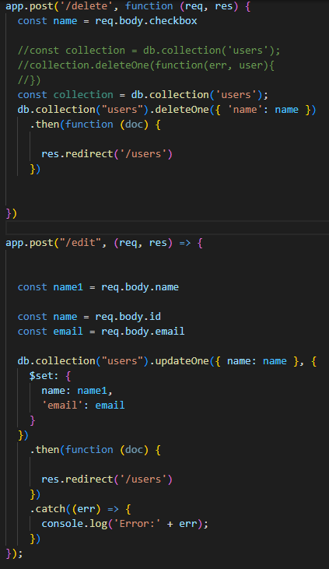

8. 